TOPIK DETEKSI URL PHISHING



OLEH:
ANDRIAN CHENIAGO – 231111011
THIENRY – 231110743

A Perumusan masalah

BUSINESS UNDERSTANDING

- Masalah Bisnis
Penyedia layanan digital perlu melindungi pengguna dari situs phishing yang menyamar sebagai situs resmi. Namun, pemeriksaan alamat situs satu per satu sulit dilakukan ketika jumlahnya besar.

- Tujuan Analisis
Analisis ini mencari ciri alamat dan halaman situs yang membedakan phishing dari situs sah, seperti panjang alamat, penggunaan HTTPS, dan kolom tersembunyi. Ciri tersebut kemudian digunakan untuk menguji penyaring otomatis.

- Stakeholders
Stakeholder | Kepentingan
Pengguna layanan digital | Mendapatkan perlindungan dari URL phishing tanpa terganggu pemblokiran situs yang sah
Tim keamanan informasi | Memperoleh deteksi yang andal untuk membantu pemeriksaan dan penanganan ancaman.
Pengembang sistem | Mengintegrasikan model dengan mempertimbangkan ketersediaan fitur, waktu pemrosesan, dan pemeliharaan.
Manajemen organisasi | Mengurangi risiko kerugian dan menjaga kepercayaan pengguna.
Tim analisis data atau peneliti | Menghasilkan analisis dan evaluasi model yang dapat dipertanggungjawabkan.

- Pertanyaan Kunci
- Ciri apa yang paling membedakan situs phishing dari situs sah?
- Seberapa baik penyaring mengenali phishing pada situs yang belum pernah dipelajari?
- Berapa banyak situs phishing yang lolos dan situs sah yang keliru diblokir?

- Metrik Sukses
Penyaring diharapkan menangkap minimal 95 dari 100 situs phishing, memberikan minimal 95 peringatan yang benar dari 100 peringatan, dan keliru memblokir maksimal 5 dari 100 situs sah.

Klasifikasi Model
- Variabel target bersifat kategorikal
Setiap URL dikelompokkan sebagai phishing atau legitimate. Kedua kelas ini tidak memiliki urutan atau jarak yang bisa dihitung. Karena itu, label URL tidak dinyatakan sebagai nilai "setengah phishing".
- Pembelajarannya terawasi dengan label
Setiap baris data berisi fitur numerik dan label. Tabel berikut memberi contoh sederhana bentuk data klasifikasi; isinya merupakan ilustrasi, bukan baris dari hasil notebook:
Panjang URL | Ada tanda @ | HTTPS | Label
95 | Ya | Tidak | Phishing
22 | Tidak | Ya | Legitimate

Model mempelajari hubungan antara fitur dan label untuk menentukan kelas setiap URL.

B Dataset dan pemahaman data

DATASET

Nama Dataset : PhiUSIIL Phishing URL Dataset
Sumber : UCI Machine Learning Repository
Link : archive.ics.uci.edu/dataset/967/phiusiil+phishing+url+dataset
Lisensi : Creative Commons Attribution 4.0 International (CC BY 4.0)

Dataset terdiri dari:
- 134.850 URL legitimate → URL website yang aman/normal.
- 100.945 URL phishing → URL website yang dibuat untuk menipu pengguna, misalnya untuk mencuri username, password, atau data pribadi.
Total data awal adalah 235.795 URL, dengan label 0 untuk phishing dan 1 untuk legitimate.
Lisensi CC BY 4.0 mengizinkan penggunaan dan distribusi ulang selama sumbernya dicantumkan. Sitasi dataset: Prasad, A. & Chandra, S. (2024). PhiUSIIL Phishing URL (Website) [Dataset]. UCI Machine Learning Repository.

Ringkasan struktur dan kualitas data
Aspek | Hasil audit notebook
Unit observasi | Satu URL beserta fitur halaman yang tercatat pada dataset
Struktur CSV | 235.795 baris dan 56 kolom, terdiri atas 54 fitur, FILENAME, serta label
Kandidat numerik | 50 fitur setelah label dan lima kolom teks/identitas dikeluarkan
Fitur terpilih | 29 fitur pada jalur AUC; RFE juga memilih 29 dari 47 fitur eligible
Nilai kosong dan konflik | Tidak ditemukan label kosong, nilai kosong numerik, atau konflik label pada vektor identik
Duplikat | 809 baris dengan vektor fitur numerik identik dihapus; bukan sekadar kesamaan string URL
Data setelah pembersihan | 234.986 baris; train 142.748, validation 45.924, dan test 46.314
Metadata sumber mencatat 54 fitur. Dalam pemodelan, jumlahnya menjadi 50 kandidat numerik, lalu 29 fitur setelah seleksi. Rincian pembersihan tersedia pada Langkah 1.1 notebook revisi. Nama kolom asli tetap digunakan pada penjelasan berikut.
PENJELASAN FEATURE
- INFORMASI URL DAN DOMAIN
FILENAME : Nama file atau identitas data URL tersebut.
URL : Alamat lengkap website yang dianalisis.
URLLength : Panjang keseluruhan URL.
Domain : Nama domain website, misalnya google.com.
DomainLength : Jumlah karakter pada nama domain.
IsDomainIP : Menunjukkan apakah domain menggunakan alamat IP langsung, misalnya 192.168.1.1, bukan nama domain.
TLD : Ekstensi domain, seperti .com, .org, .id, .net.
TLDLength : Panjang karakter dari TLD. Contoh .com = 3 karakter.
NoOfSubDomain : Jumlah subdomain. Contoh mail.google.com memiliki subdomain mail.

- FITUR YANG MENGANALISIS KARAKTER URL
URLSimilarityIndex :Mengukur seberapa mirip URL tersebut dengan URL tertentu yang dianggap legitimate.
CharContinuationRate :Mengukur pola kemunculan karakter yang berurutan dalam URL.
URLCharProb :Menggambarkan kemungkinan karakter tertentu muncul dalam URL berdasarkan pola yang dipelajari dari data.
NoOfLettersInURL :Jumlah huruf yang terdapat dalam URL.
LetterRatioInURL :Persentase huruf dibandingkan dengan seluruh karakter URL.
NoOfDegitsInURL :Jumlah angka dalam URL.
DegitRatioInURL :Persentase angka dibandingkan dengan seluruh karakter URL.
NoOfEqualsInURL :Jumlah tanda = dalam URL. Biasanya digunakan pada parameter URL.
NoOfQMarkInURL :Jumlah tanda ? dalam URL.
NoOfAmpersandInURL :Jumlah tanda & dalam URL.
NoOfOtherSpecialCharsInURL :Jumlah karakter khusus lainnya dalam URL, seperti -, _, %, dan sebagainya.
SpacialCharRatioInURL :Persentase karakter khusus dibandingkan dengan keseluruhan karakter URL.

- FITUR PENYEMBUNYIAN URL
HasObfuscation :Menunjukkan apakah URL menggunakan teknik penyamaran/obfuscation.
NoOfObfuscatedChar :Jumlah karakter yang dibuat tersamar atau menggunakan teknik obfuscation.
ObfuscationRatio :Persentase karakter yang mengalami obfuscation dalam URL.

- FITUR KEAMANAN DAN HTTPS
TLDLegitimateProb :Kemungkinan TLD tersebut digunakan oleh website legitimate berdasarkan data yang dianalisis.
IsHTTPS :Menunjukkan apakah website menggunakan HTTPS.

- FITUR STRUKTUR HALAMAN WEBSITE
LineOfCode :Jumlah baris kode pada halaman web.
LargestLineLength :Panjang baris kode terpanjang pada halaman.
HasTitle :Menunjukkan apakah halaman memiliki judul (<title>).
Title :Judul halaman website.
HasFavicon :Menunjukkan apakah website memiliki favicon/icon pada browser.
Robots :Menunjukkan apakah website memiliki file atau pengaturan robots.txt.
IsResponsive :Menunjukkan apakah tampilan website responsif terhadap ukuran layar.

- FITUR YANG MEMBANDINGKAN URL DENGAN JUDUL WEBSITE
DomainTitleMatchScore : Mengukur seberapa cocok nama domain dengan judul halaman.
URLTitleMatchScore : Mengukur seberapa cocok URL secara keseluruhan dengan judul halaman.

- FITUR REDIRECT
NoOfURLRedirect : Jumlah redirect yang dilakukan URL sebelum sampai ke halaman tujuan.
NoOfSelfRedirect : Jumlah redirect yang kembali atau masih berada pada domain yang sama.

- FITUR DESKRIPSI DAN ELEMEN HALAMAN
HasDescription : Menunjukkan apakah halaman memiliki meta description.
NoOfPopup : Jumlah popup yang muncul pada halaman.
NoOfiFrame : Jumlah iframe yang digunakan halaman.
HasExternalFormSubmit : Menunjukkan apakah form pada halaman mengirim data ke domain eksternal.
HasSocialNet : Menunjukkan apakah halaman memiliki elemen/link yang berkaitan dengan media sosial.
HasSubmitButton : Menunjukkan apakah halaman memiliki tombol submit.
HasHiddenFields : Menunjukkan apakah terdapat field/form tersembunyi.
HasPasswordField : Menunjukkan apakah terdapat kolom untuk memasukkan password.

- FITUR YANG BERKAITAN DENGAN TRANSAKSI
Bank : Menunjukkan apakah halaman memiliki indikasi atau elemen yang berkaitan dengan layanan perbankan.
Pay : Menunjukkan apakah halaman memiliki indikasi pembayaran/payment.
Crypto : Menunjukkan apakah halaman memiliki indikasi cryptocurrency.

- FITUR COPYRIGHT DAN GAMBAR
HasCopyrightInfo : Menunjukkan apakah halaman memiliki informasi copyright/hak cipta.
NoOfImage : Jumlah gambar yang terdapat pada halaman.

- FITUR CSS DAN JS
NoOfCSS : Jumlah file atau referensi CSS yang digunakan halaman.
NoOfJS : Jumlah file atau referensi JavaScript yang digunakan halaman.

- FITUR REFERENCE/LINK
NoOfSelfRef : Jumlah link yang mengarah ke halaman/domain yang sama.
NoOfEmptyRef : Jumlah link yang tidak memiliki tujuan atau referensi yang jelas.
NoOfExternalRef : Jumlah link yang mengarah ke domain atau website lain.

- LABEL
label : Menunjukkan hasil klasifikasi URL: apakah URL tersebut legitimate atau phishing.

C Eksplorasi data dan temuan awal

ANALISIS UNIVARIAT BIVARIAT MULTIVARIAT
Sebelum eksplorasi, kami membersihkan data dan membaginya berdasarkan domain induk. Dari 235.795 baris awal, tidak ditemukan label kosong atau konflik label. Sebanyak 809 baris duplikat dihapus sehingga tersisa 234.986 baris. Kolom FILENAME, URL, Domain, TLD, dan Title dikeluarkan karena berupa teks atau identitas. Hasilnya, tersedia 50 fitur numerik tanpa nilai kosong. Data kemudian dibagi menjadi train 142.748 baris, validation 45.924 baris, dan test 46.314 baris, seperti dijelaskan pada Bab Strategi Validasi. Eksplorasi hanya menggunakan train agar hasilnya tidak dipengaruhi validation dan test.
- UNIVARIAT
Analisis univariat memeriksa satu variabel pada satu waktu. Bagian ini membahas distribusi label, statistik fitur numerik, dan proporsi nilai 1 pada fitur biner.
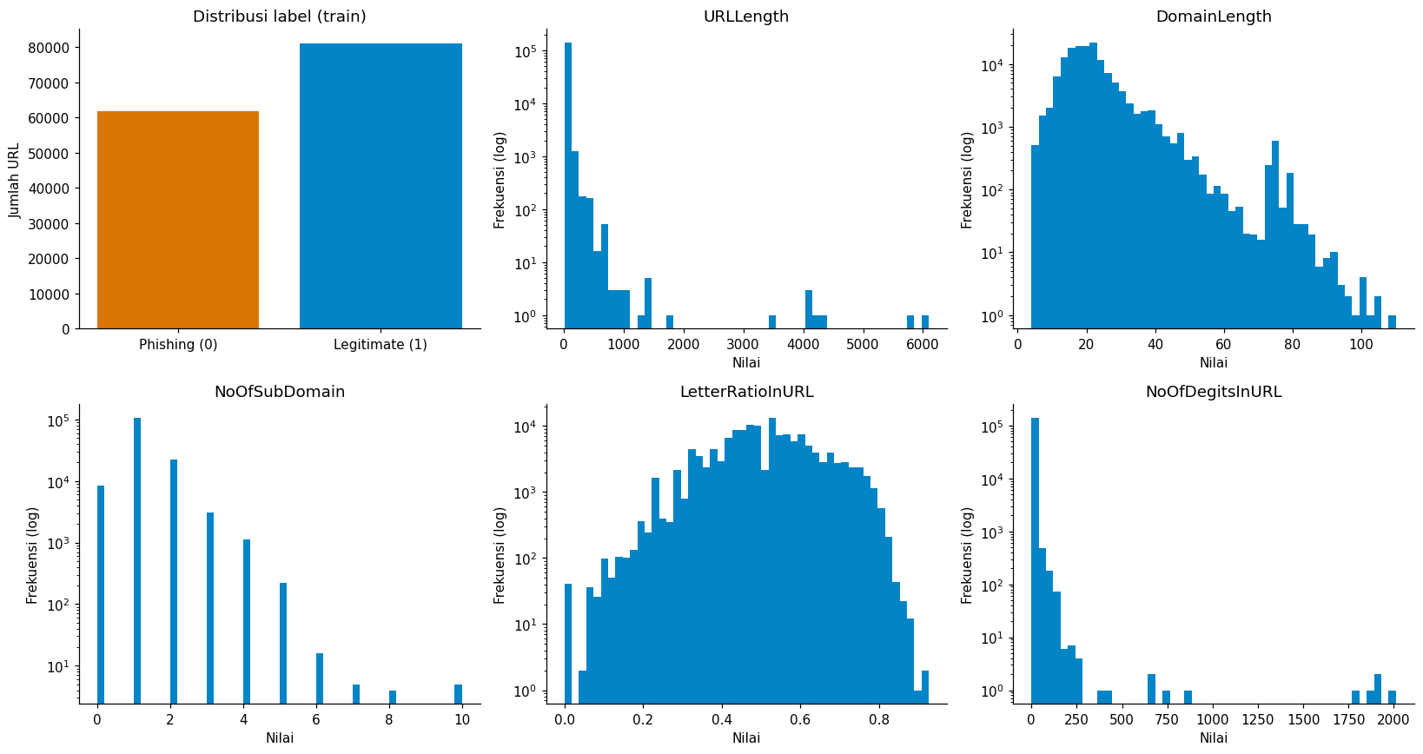
Distribusi label dan histogram lima fitur URL pada train (sumbu frekuensi logaritmik).
Statistik deskriptif fitur numerik pada train
Fitur | Rata-rata | Median | Simpangan baku | Maks | Skewness
URLLength | 35,0476 | 28,000 | 47,3920 | 6.097,000 | 56,7029
DomainLength | 21,4227 | 20,000 | 9,2412 | 110,000 | 2,5549
NoOfSubDomain | 1,1710 | 1,000 | 0,6116 | 10,000 | 1,9046
NoOfLettersInURL | 19,7665 | 14,000 | 33,2947 | 5.191,000 | 62,8730
LetterRatioInURL | 0,5155 | 0,519 | 0,1239 | 0,926 | −0,0660
NoOfDegitsInURL | 1,9896 | 0,000 | 14,0402 | 2.011,000 | 93,2709
LineOfCode | 1.130,9019 | 417,000 | 3.410,2942 | 442.666,000 | 54,6676
NoOfExternalRef | 48,5941 | 10,000 | 150,6955 | 27.516,000 | 65,1703

Train berisi 61.646 URL phishing (43,19%) dan 81.102 URL legitimate (56,81%). Kelasnya sedikit tidak seimbang, dengan rasio sekitar 1,3156 legitimate untuk satu phishing. Distribusi fitur panjang memiliki ekor yang jauh ke kanan. URLLength memiliki rata-rata 35,0476, median 28, dan maksimum 6.097 dengan skewness 56,70. NoOfDegitsInURL memiliki median 0, tetapi maksimumnya 2.011 (skewness 93,27), sedangkan LineOfCode memiliki median 417 dan maksimum 442.666. LetterRatioInURL hampir simetris (skewness −0,066), dengan rata-rata 0,5155. Agar perbedaan frekuensi lebih mudah dibaca, histogram menggunakan sumbu frekuensi logaritmik; nilai fitur tetap pada skala asli. Model pohon tidak memerlukan transformasi log karena split bergantung pada urutan nilai.
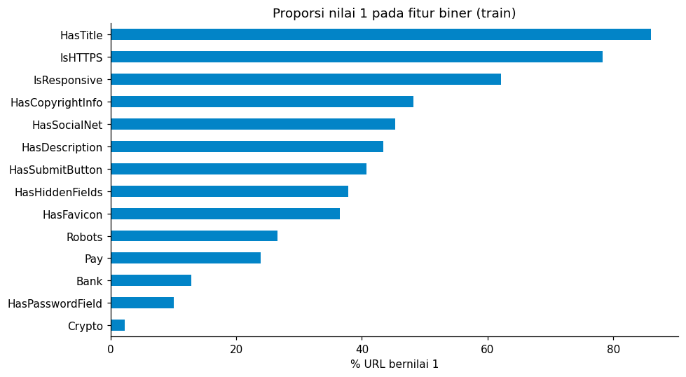
Proporsi nilai 1 pada fitur biner di train.
Pada fitur biner, 86,04% URL memiliki judul halaman (HasTitle) dan 78,32% memakai HTTPS. Fitur halaman lain seperti HasSocialNet (45,33%), HasDescription (43,37%), dan HasFavicon (36,54%) muncul pada kurang dari setengah URL, sedangkan indikator transaksi lebih jarang: Pay 23,95%, Bank 12,88%, HasPasswordField 10,06%, dan Crypto 2,29%.
- BIVARIAT
Analisis bivariat membandingkan setiap fitur dengan label untuk melihat perbedaan antara URL phishing dan legitimate.
Median dan rata-rata fitur numerik menurut label (train)
Fitur | Median phishing | Median legitimate | Rata-rata phishing | Rata-rata legitimate
URLLength | 34,000 | 26,000 | 46,6506 | 26,2282
DomainLength | 21,000 | 19,000 | 24,3099 | 19,2282
NoOfSubDomain | 1,000 | 1,000 | 1,1794 | 1,1646
NoOfLettersInURL | 20,000 | 13,000 | 28,7620 | 12,9289
LetterRatioInURL | 0,571 | 0,481 | 0,5667 | 0,4766
NoOfDegitsInURL | 0,000 | 0,000 | 4,5412 | 0,0501
LineOfCode | 11,000 | 1.100,000 | 65,2041 | 1.940,9434
NoOfExternalRef | 0,000 | 45,000 | 1,1285 | 84,6729

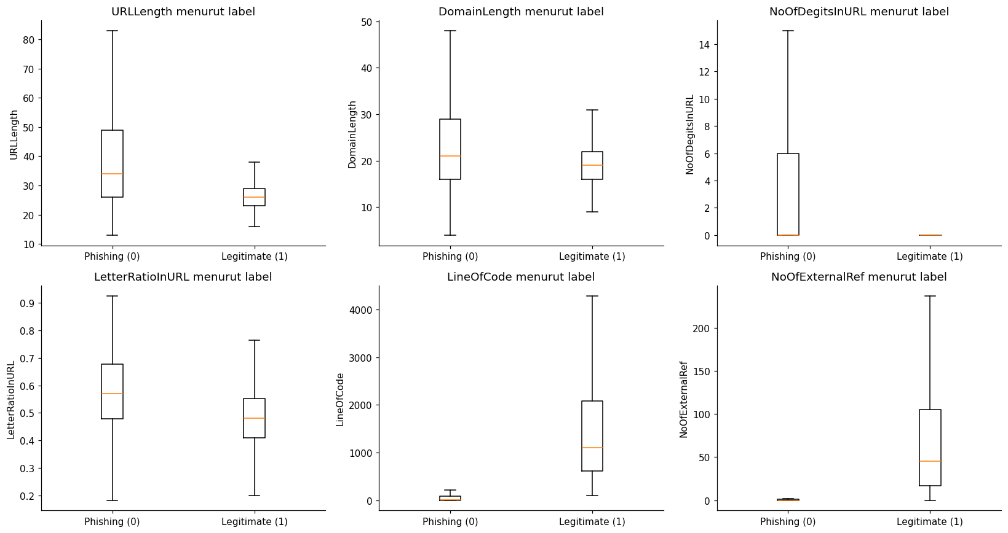
Boxplot enam fitur numerik menurut label pada train (pencilan tidak digambar).
URL phishing cenderung lebih panjang. Median URLLength pada phishing adalah 34 karakter, sedangkan pada legitimate 26 karakter. Median NoOfLettersInURL juga lebih tinggi, yaitu 20 dibanding 13. Hal yang sama terlihat pada LetterRatioInURL, dengan median 0,571 dibanding 0,481. Median NoOfDegitsInURL kedua kelas sama-sama 0, tetapi rata-ratanya berbeda jauh: 4,5412 pada phishing dan 0,0501 pada legitimate. Dalam data ini, angka pada URL jauh lebih sering ditemukan pada phishing. Perbedaan terbesar terlihat pada fitur halaman. Median LineOfCode phishing hanya 11 baris, sedangkan legitimate 1.100 baris. Median NoOfExternalRef phishing adalah 0, dibanding 45 pada legitimate. Banyak halaman phishing berukuran kecil dan tidak memuat tautan eksternal. Pencilan disembunyikan pada boxplot (showfliers=False) agar grafik lebih mudah dibaca, tetapi tetap digunakan dalam analisis.
Persentase fitur biner bernilai 1 menurut label (train)
Fitur | Phishing (%) | Legitimate (%) | Selisih (poin %)
HasSocialNet | 0,42 | 79,46 | 79,05
HasCopyrightInfo | 5,32 | 80,72 | 75,40
HasDescription | 3,78 | 73,46 | 69,68
HasSubmitButton | 7,72 | 65,91 | 58,19
IsResponsive | 31,39 | 85,47 | 54,08
IsHTTPS | 49,79 | 100,00 | 50,21
HasHiddenFields | 9,79 | 59,20 | 49,41
HasFavicon | 9,88 | 56,80 | 46,92
Robots | 6,82 | 41,62 | 34,80
HasTitle | 67,84 | 99,88 | 32,04
Pay | 7,03 | 36,80 | 29,77
Bank | 5,98 | 18,12 | 12,14
HasPasswordField | 5,21 | 13,75 | 8,55
Crypto | 0,52 | 3,63 | 3,11

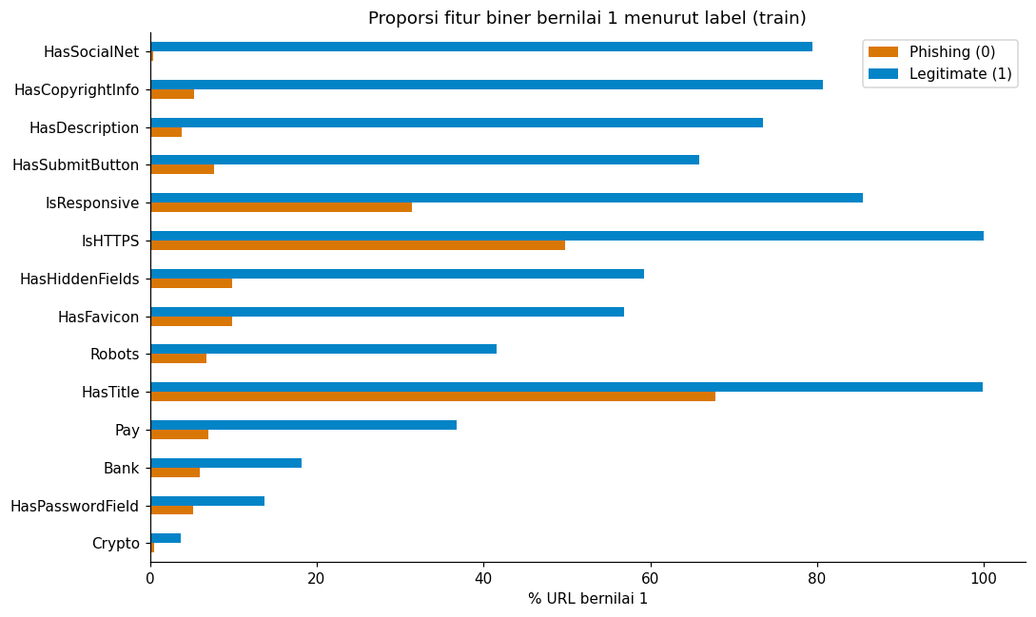
Proporsi fitur biner bernilai 1 menurut label pada train.
Perbedaan kedua kelas juga terlihat jelas pada fitur biner. HasSocialNet bernilai 1 pada 79,46% URL legitimate dan hanya 0,42% URL phishing. Proporsi HasCopyrightInfo adalah 80,72% dibanding 5,32%, sedangkan HasDescription 73,46% dibanding 3,78%. Seluruh URL legitimate pada train memakai HTTPS (100,00%), sementara pada phishing proporsinya 49,79%. Selisih yang besar ini dapat membuat model terlalu bergantung pada fitur tertentu. Pengaruhnya diperiksa pada Bab Feature Selection.
- MULTIVARIAT
Analisis multivariat memeriksa beberapa variabel sekaligus melalui korelasi antarfitur dan sebaran pasangan fitur menurut label.
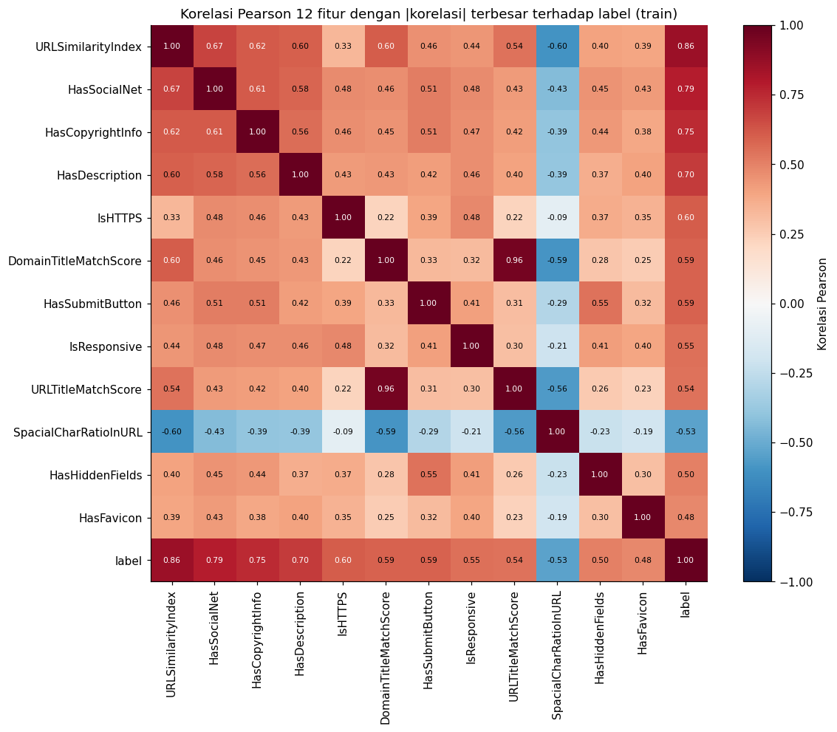
Heatmap korelasi Pearson 12 fitur dengan |korelasi| terbesar terhadap label (train).
Heatmap menampilkan dua belas fitur dengan korelasi terbesar terhadap label (1 = legitimate). Nilai tertinggi terdapat pada URLSimilarityIndex (0,8590), HasSocialNet (0,7865), HasCopyrightInfo (0,7475), dan HasDescription (0,6964). Korelasi SpacialCharRatioInURL bernilai negatif (−0,5343), sesuai dengan proporsi karakter khusus yang lebih tinggi pada phishing. Fitur-fitur halaman juga saling berkorelasi positif sekitar 0,4–0,6. Artinya, sebagian informasi dari fitur tersebut saling tumpang tindih.
Pasangan fitur dengan |r| ≥ 0,9 pada train
Fitur A | Fitur B | |r|
DomainTitleMatchScore | URLTitleMatchScore | 0,9595
URLLength | NoOfLettersInURL | 0,9509

Ada 2 pasangan fitur dengan korelasi sangat tinggi (|r| ≥ 0,9): skor kecocokan judul dengan domain dan dengan URL, serta panjang URL dengan jumlah huruf. Kedua pasangan membawa informasi yang mirip. Kemiripan ini dapat membagi nilai importance di antara fitur terkait dan menyulitkan interpretasi. Dampaknya terhadap kinerja perlu dinilai melalui perbandingan empiris.
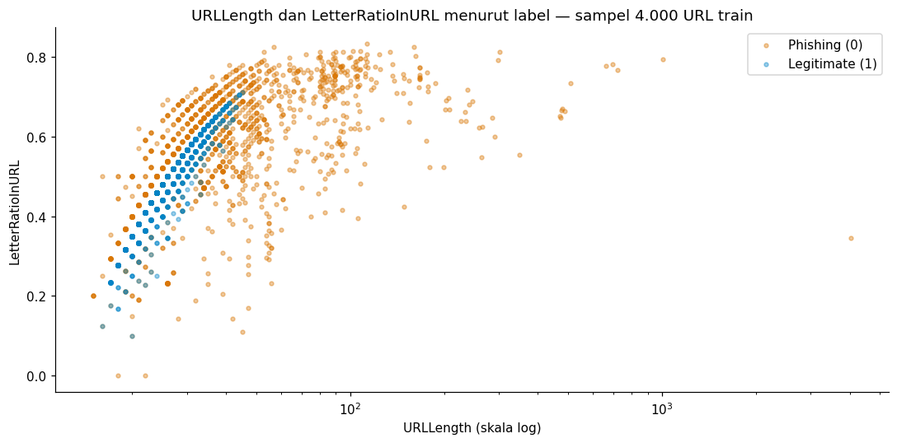
Scatter plot URLLength (skala log) dan LetterRatioInURL menurut label pada 4.000 sampel train.
Pada scatter plot, URL legitimate banyak berkumpul pada panjang sekitar 20–50 karakter dengan rasio huruf sedang. URL phishing tersebar lebih luas; banyak yang lebih panjang dan memiliki rasio huruf lebih tinggi. Sebaran kedua kelas masih tumpang tindih, sehingga dua fitur URL ini belum cukup untuk memisahkan kelas. Karena itu, pemodelan menggunakan ensemble pohon yang dapat menggabungkan banyak fitur.

D Preprocessing
Pengolahan data dimulai dengan memeriksa label, konflik label, dan duplikat. Data kemudian dibagi berdasarkan domain induk. Median untuk imputasi dan parameter StandardScaler dihitung dari train, lalu digunakan pada validation dan test. SMOTE diuji secara terpisah dan hanya diterapkan pada train. Langkah pencegahan data leakage dijelaskan di bawah ini.
Setelah seleksi fitur, imputasi median dan StandardScaler hanya di-fit pada train, lalu diterapkan pada validation dan test. Model pada Bab XGBoost dengan Library, XGBoost Tanpa Library, dan Decision Tree memakai 142.748 baris train asli tanpa SMOTE. Perbandingan dengan data hasil SMOTE dibahas pada Bab SMOTE. Ambang 0,75 dipilih dari satu pembagian grouped hold-out. Karena AUC beberapa fitur dekat dengan ambang tersebut, daftar fitur terpilih dapat berubah pada pembagian data yang berbeda.
Pencegahan data leakage
Setelah pembagian selesai, seluruh proses yang mempelajari informasi dari data dibatasi pada train:
1. Eksplorasi dan perhitungan AUC untuk seleksi fitur dilakukan pada train asli.
2. Median imputasi dihitung dari train.
3. Mean dan simpangan baku scaler dihitung dari train.
4. Validation dan test ditransformasi menggunakan statistik train tersebut.
5. SMOTE hanya diterapkan pada train yang telah ditransformasi.
Langkah ini membatasi pembelajaran statistik transformasi dan model pada train. Pembersihan duplikat dan pemeriksaan konflik label tetap dilakukan secara global sebelum split, sehingga prosedur ini belum membuktikan seluruh alur bebas kebocoran data. Jika scaler dihitung dari seluruh data, misalnya, karakteristik test sudah memengaruhi representasi data sebelum evaluasi. Risiko resampling sebelum split dijelaskan dalam dokumentasi imbalanced-learn (t.t.).

PENJELASAN ALGORITMA SMOTE DAN PERBANDINGAN SEBELUM–SESUDAH SMOTE
SMOTE atau Synthetic Minority Over-sampling Technique menambah sampel sintetis kelas minoritas dengan interpolasi di antara sampel minoritas yang bertetangga. Pada eksperimen ini, kelas minoritasnya adalah phishing dengan label asli 0. Jumlah phishing pada train ditambah tanpa mengurangi jumlah legitimate. Metode ini mengikuti Chawla dkk. (2002).
Perhitungan jumlah sampel
Kelas pada train | Sebelum SMOTE | Sesudah SMOTE | Penambahan
Phishing 0 | 61.646 | 81.102 | 19.456
Legitimate 1 | 81.102 | 81.102 | 0
Total | 142.748 | 162.204 | 19.456

$$n_{sintetis} = 81.102 - 61.646 = 19.456$$

Sebelum SMOTE, proporsi phishing adalah 61.646/142.748 × 100% = 43,19%, sedangkan legitimate 56,81%. Setelah SMOTE, setiap kelas berisi 81.102 baris sehingga proporsinya menjadi 50:50. Baris tambahan ini adalah sampel sintetis untuk pelatihan, bukan URL asli yang baru dikumpulkan.

Langkah algoritma
1. Ambil data train setelah seleksi fitur, imputasi, dan scaling. Pisahkan observasi phishing dari legitimate.
2. Untuk suatu sampel phishing, tentukan k tetangga terdekat yang juga termasuk phishing menggunakan jarak pada ruang fitur.
3. Pilih salah satu tetangga tersebut dan bilangan acak a di antara 0 dan 1.
4. Buat sampel sintetis pada garis antara sampel asal dan tetangga, lalu beri label phishing yang sama.
5. Ulangi hingga jumlah tambahan mencapai 19.456, sehingga kedua kelas memiliki jumlah sama.
$$x_{baru} = x_{i} + a(x_{tetangga} - x_{i}), 0 ≤ a ≤ 1$$
Nilai k menentukan jumlah kandidat tetangga, sedangkan a menentukan posisi sampel baru di antara dua titik. Pada eksperimen ini k = 5 (k_neighbors) dan seed SMOTE = 42 (random_state), sesuai kode notebook Langkah 6.1.
Contoh perhitungan manual SMOTE
Contoh berikut merupakan ilustrasi dua fitur yang sudah berada pada skala yang sama, bukan baris hasil eksperimen PhiUSIIL. Ambil sampel phishing A dengan vektor (0,20; 0,40) dan tetangga phishing B dengan vektor (0,60; 0,80). Pilih a = 0,25.
$$x_{baru} = (0,20; 0,40) + 0,25[(0,60; 0,80) - (0,20; 0,40)]$$
$$x_{baru} = (0,20; 0,40) + 0,25(0,40; 0,40)$$
$$x_{baru} = (0,30; 0,50)$$
Titik baru berada pada seperempat jarak dari A menuju B dan tetap berlabel phishing. Sampel ini terbentuk melalui interpolasi, bukan dengan menyalin A atau B. Cara yang sama diterapkan pada vektor 29 fitur numerik dalam proyek, dengan tetap memperhatikan jenis fiturnya.

Mengapa scaling dilakukan lebih dahulu?
SMOTE memilih tetangga berdasarkan jarak. Tanpa scaling, fitur dengan rentang besar dapat mendominasi jarak. StandardScaler mengubah nilai menjadi selisih dari rata-rata train dibagi simpangan baku train. Rata-rata dan simpangan baku dipelajari dari train, kemudian digunakan untuk mentransformasi semua subset.
$$z = \frac{x - μ}{σ}$$
Pada rumus tersebut, μ adalah rata-rata dan σ adalah simpangan baku fitur pada train. Scaling diperlukan untuk pencarian tetangga pada SMOTE, sedangkan model pohon umumnya tidak memerlukan standardisasi.

Penggunaan dan batasan pada laporan
SMOTE hanya diterapkan pada train. Validation dan test tetap menggunakan data asli agar evaluasi mencerminkan distribusi awal. Jika memakai cross-validation, resampling perlu dilakukan di bagian latih setiap fold, misalnya dengan imbalanced-learn Pipeline.
Rasio kelas pada train sekitar 1,316 legitimate untuk satu phishing, sehingga ketimpangannya relatif ringan. Manfaat SMOTE perlu diuji dengan membandingkan XGBoost tanpa dan dengan SMOTE pada subbab berikut.
Interpolasi SMOTE biasa dapat menghasilkan nilai pecahan pada fitur biner seperti HasTitle atau Bank. Dalam eksperimen ini, 508 dari 19.456 baris sintetis (2,61%) memiliki setidaknya satu fitur biner bernilai pecahan. Contohnya, nilai 0,4 dapat muncul pada fitur yang semula hanya bernilai 0 atau 1. Untuk data yang mencampur fitur numerik dan nominal, SMOTENC dapat dipertimbangkan.

E Rekayasa dan seleksi fitur awal
Upaya awal pada tahap ini adalah transformasi skala dengan StandardScaler. Rentang fitur numerik pada train sangat berbeda. URLLength mencapai 6.097, sedangkan LetterRatioInURL paling tinggi 0,926. SMOTE mencari tetangga berdasarkan jarak, jadi tanpa penyetaraan skala, fitur dengan rentang besar akan lebih menentukan tetangga yang terpilih.
Dengan StandardScaler, setiap fitur diharapkan berkontribusi lebih seimbang pada perhitungan jarak, sehingga sampel sintetis SMOTE terbentuk dari tetangga yang lebih sesuai. Dampak ini terutama berlaku pada tahap SMOTE karena model pohon memilih split dari urutan nilai dan umumnya tidak memerlukan standardisasi. Scaler hanya di-fit pada train, lalu diterapkan pada validation dan test.
Fitur rasio seperti LetterRatioInURL dan DegitRatioInURL sudah tersedia pada dataset, jadi tidak kami buat ulang. Pembuatan fitur baru dari teks URL direncanakan pada minggu 11.

FEATURE SELECTION
Seleksi fitur dilakukan pada 50 kandidat numerik dari train asli sebelum SMOTE. Tujuannya adalah memilih ambang yang membatasi dominasi satu fitur sambil tetap memenuhi target bisnis.
- Ukuran kekuatan satu fitur: AUC dua arah
ROC-AUC dihitung untuk setiap fitur dengan memakai nilai fitur tersebut sebagai skor pada train. Karena tidak ada nilai kosong, imputasi median tidak diperlukan pada tahap ini. Hubungan fitur dengan label dapat berarah positif atau negatif, sehingga digunakan AUC dua arah:
$${AUC}_{dua arah} = max\left(AUC, 1 - AUC\right)$$
Nilai 0,5 berarti fitur tidak membedakan kelas, sedangkan nilai mendekati 1 berarti satu fitur saja sudah dapat memisahkan phishing dan legitimate. Ketergantungan pada satu fitur dapat menjadi masalah jika fitur itu berubah atau tidak tersedia. Tiga skor referensi dataset, yaitu URLSimilarityIndex, TLDLegitimateProb, dan URLCharProb, selalu dikeluarkan. Ketiganya merupakan skor turunan dari pembanding URL legitimate, bukan atribut mentah URL atau halaman.
Fitur dengan AUC satu fitur di atas 0,70 dan ambang yang menghapusnya
Fitur | AUC dua arah | Dihapus pada ambang
URLSimilarityIndex | 0,996042 | selalu (skor referensi)
LineOfCode | 0,990197 | 0,70 s.d. 0,95
NoOfExternalRef | 0,987826 | 0,70 s.d. 0,95
NoOfImage | 0,976709 | 0,70 s.d. 0,95
NoOfSelfRef | 0,973844 | 0,70 s.d. 0,95
NoOfJS | 0,970272 | 0,70 s.d. 0,95
NoOfCSS | 0,958881 | 0,70 s.d. 0,95
HasSocialNet | 0,895238 | 0,70 s.d. 0,85
HasCopyrightInfo | 0,877007 | 0,70 s.d. 0,85
HasDescription | 0,848382 | 0,70 s.d. 0,80
NoOfOtherSpecialCharsInURL | 0,825458 | 0,70 s.d. 0,80
LargestLineLength | 0,816856 | 0,70 s.d. 0,80
SpacialCharRatioInURL | 0,806968 | 0,70 s.d. 0,80
DomainTitleMatchScore | 0,792573 | 0,70 s.d. 0,75
HasSubmitButton | 0,790967 | 0,70 s.d. 0,75
URLCharProb | 0,773191 | selalu (skor referensi)
IsResponsive | 0,770394 | 0,70 s.d. 0,75
URLTitleMatchScore | 0,770277 | 0,70 s.d. 0,75
NoOfiFrame | 0,753925 | 0,70 s.d. 0,75
IsHTTPS | 0,751054 | 0,70 s.d. 0,75
HasHiddenFields | 0,747049 | 0,70
NoOfEmptyRef | 0,744213 | 0,70
CharContinuationRate | 0,741264 | 0,70
NoOfLettersInURL | 0,739439 | 0,70
HasFavicon | 0,734593 | 0,70
URLLength | 0,733581 | 0,70
NoOfDegitsInURL | 0,732733 | 0,70
DegitRatioInURL | 0,730864 | 0,70
LetterRatioInURL | 0,710742 | 0,70

Sebanyak 29 fitur memiliki AUC dua arah di atas 0,70. Enam fitur halaman mencapai AUC di atas 0,95, termasuk LineOfCode (0,990197) dan NoOfExternalRef (0,987826). Pada data ini, masing-masing fitur tersebut sudah mampu membedakan phishing dan legitimate dengan baik.
- Kandidat ambang dan aturan pemilihan
Kami menguji tujuh kandidat ambang: 0,70; 0,75; 0,80; 0,85; 0,90; 0,95; dan 1,00. Untuk setiap ambang, fitur dengan AUC dua arah di atas batas dikeluarkan. Pada ambang 1,00, hanya skor referensi yang dikeluarkan. Sebagai pembanding, skenario tanpa seleksi tetap menggunakan seluruh 50 fitur.
Pada setiap skenario, median imputasi dan parameter StandardScaler dihitung ulang dari train. XGBoost kemudian dilatih dengan 300 pohon, kedalaman maksimum 6, learning rate 0,3, dan metode exact split. Hasilnya dinilai pada validation untuk melihat pengaruh ambang terhadap kinerja. Data test disimpan untuk evaluasi akhir dan tidak digunakan saat memilih ambang.
Dominasi fitur diukur dari pangsa gain fitur teratas. Gain rata-rata fitur tersebut dibagi dengan jumlah gain rata-rata semua fitur. Nilainya diambil dari feature_importances_ dengan importance_type="gain", sehingga berbeda dari proporsi total_gain seluruh split. Rumusnya adalah sebagai berikut. Definisi gain mengikuti dokumentasi XGBoost (t.t.).
$$Pangsa gain teratas = \frac{max{Gain}_{j}}{\sum_{k}{{Gain}_{k}}}$$
Aturan pemilihan ditetapkan sebelum melihat hasil:
1. Ambang harus memenuhi target bisnis pada validation: recall phishing ≥ 95%, precision phishing ≥ 95%, dan FPR ≤ 5%.
2. Dari kandidat yang memenuhi target, pilih ambang dengan pangsa gain fitur teratas paling kecil. Jika nilainya sama, pilih ambang yang lebih kecil.
- Hasil perbandingan ambang
Perbandingan ambang AUC pada validation (XGBoost, phishing positif)
Ambang | Fitur | AUC maks | Fitur paling dominan | Pangsa gain teratas | Recall | Precision | FPR | Macro-F1 | Target
0,70 | 20 | 0,6740 | HasTitle | 60,58% | 79,19% | 89,82% | 6,345% | 0,8703 | Tidak
0,75 | 29 | 0,7470 | HasTitle | 36,09% | 99,52% | 99,79% | 0,149% | 0,9970 | Ya
0,80 | 35 | 0,7926 | IsHTTPS | 43,88% | 99,73% | 99,94% | 0,041% | 0,9986 | Ya
0,85 | 39 | 0,8484 | HasDescription | 54,39% | 99,87% | 99,94% | 0,045% | 0,9992 | Ya
0,90 | 41 | 0,8952 | HasSocialNet | 79,97% | 99,94% | 99,93% | 0,052% | 0,9994 | Ya
0,95 | 41 | 0,8952 | HasSocialNet | 79,97% | 99,94% | 99,93% | 0,052% | 0,9994 | Ya
1,00 | 47 | 0,9902 | NoOfExternalRef | 85,51% | 99,96% | 99,99% | 0,007% | 0,9998 | Ya
Tanpa seleksi | 50 | 0,9960 | URLSimilarityIndex | 98,32% | 100,00% | 100,00% | 0,000% | 1,0000 | Ya

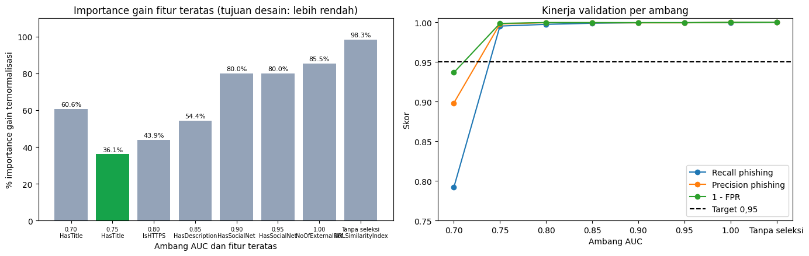
Pangsa gain fitur teratas (kiri) dan kinerja validation (kanan) untuk setiap ambang AUC.
Ambang 0,70 menghapus terlalu banyak informasi. Dengan 20 fitur, recall phishing pada validation hanya 79,19%, precision 89,82%, dan FPR 6,35%. Hasil ini belum memenuhi target. HasTitle justru mendominasi fitur yang tersisa, dengan importance gain ternormalisasi sebesar 60,58%.
Ambang 0,75 mempertahankan 29 fitur dan memenuhi target, dengan recall 99,5163%, precision 99,7891%, FPR 0,1487%, dan Macro-F1 0,997037. HasTitle memiliki importance gain ternormalisasi sebesar 36,09%. Nilai teratas ini paling kecil di antara kandidat yang memenuhi target. Pemilihan ambang mengikuti tujuan pembatasan dominasi fitur, bukan pencarian Macro-F1 tertinggi.
Pada ambang 0,80, fitur yang kuat mulai dipertahankan dan mendominasi model. Pangsa gain IsHTTPS mencapai 43,88% pada ambang 0,80, HasDescription 54,39% pada ambang 0,85, HasSocialNet 79,97% pada ambang 0,90 dan 0,95, serta NoOfExternalRef 85,51% pada ambang 1,00. Ambang 0,90 dan 0,95 memilih fitur yang sama karena tidak ada fitur dengan AUC di antara 0,895238 dan 0,958881. Tanpa seleksi, URLSimilarityIndex memiliki pangsa gain 98,32%, dengan accuracy validation 1,000000. Nilai ini menunjukkan konsentrasi gain pada satu skor. Besarnya ketergantungan prediksi masih perlu diperiksa melalui ablasi atau permutation importance.
Kenaikan kinerja setelah ambang 0,75 relatif kecil. Macro-F1 validation naik dari 0,997037 menjadi paling tinggi 0,999776 pada ambang 1,00, atau selisih 0,27 poin persen. Sementara itu, pangsa gain fitur teratas naik dari 36,09% menjadi 85,51%. Dengan pertimbangan tersebut, ambang 0,75 dipilih untuk menjaga kinerja sekaligus membatasi dominasi satu fitur.
- Ambang terpilih dan fitur yang dipakai
Ambang 0,75 mempertahankan 29 dari 50 fitur. Ada 18 fitur dengan AUC dua arah di atas 0,75 yang dihapus, serta 3 skor referensi yang dikeluarkan. IsHTTPS (AUC 0,751054) dihapus, sedangkan HasHiddenFields (AUC 0,747049) tetap dipakai.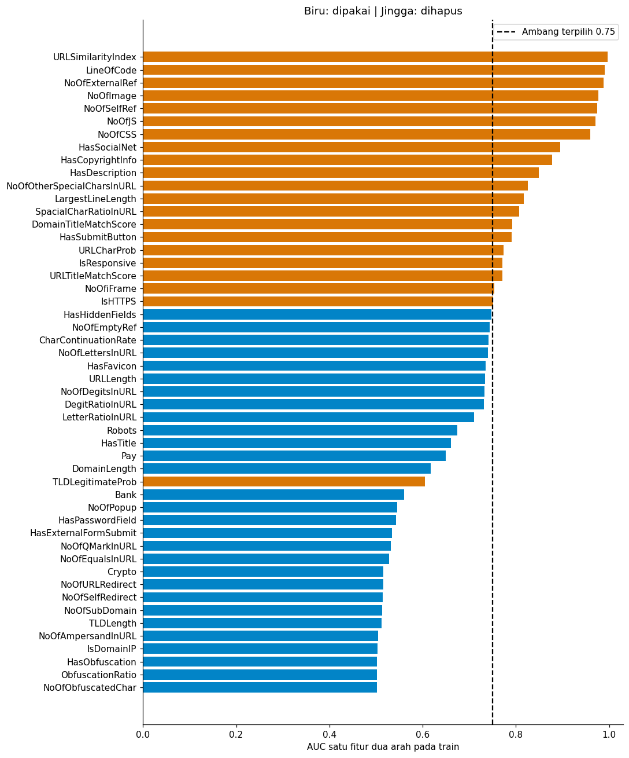

AUC dua arah setiap fitur pada train; biru dipakai, jingga dihapus, garis putus-putus ambang 0,75.
Fitur terpilih adalah URLLength, DomainLength, IsDomainIP, CharContinuationRate, TLDLength, NoOfSubDomain, HasObfuscation, NoOfObfuscatedChar, ObfuscationRatio, NoOfLettersInURL, LetterRatioInURL, NoOfDegitsInURL, DegitRatioInURL, NoOfEqualsInURL, NoOfQMarkInURL, NoOfAmpersandInURL, HasTitle, HasFavicon, Robots, NoOfURLRedirect, NoOfSelfRedirect, NoOfPopup, HasExternalFormSubmit, HasHiddenFields, HasPasswordField, Bank, Pay, Crypto, dan NoOfEmptyRef.

F Baseline dan kandidat model awal

Alasan pemilihan baseline dan model kandidat
Eksperimen awal memakai model berbasis pohon karena EDA menunjukkan sebaran kedua kelas masih tumpang tindih pada dua fitur URL, sehingga model perlu menggabungkan banyak fitur. Fitur panjang seperti URLLength dan LineOfCode juga memiliki ekor yang jauh ke kanan, dan model pohon tidak memerlukan transformasi log karena split bergantung pada urutan nilai.
Peran dan alasan pemilihan setiap model pada eksperimen awal
Model | Peran | Alasan pemilihan
Decision Tree tanpa batas | Baseline | Satu pohon adalah bentuk paling sederhana dari keluarga model ini. Fitur dan data latihnya sama dengan XGBoost, sehingga hasil keduanya dapat dibandingkan pada data yang sama. Selisih tersebut mencerminkan keseluruhan konfigurasi model, termasuk boosting, kedalaman, dan regularisasi. Tanpa batas kedalaman, model ini juga memperlihatkan seberapa jauh satu pohon mengalami overfitting.
XGBoost library | Kandidat utama | Pohon ditambahkan satu per satu untuk memperbaiki prediksi sebelumnya, sedangkan kedalaman dan regularisasi membatasi kompleksitasnya. Cara kerja ini sesuai dengan materi ensemble learning.
XGBoost NumPy | Pembanding implementasi | Implementasi dari nol ini menunjukkan perhitungan gradien, Hessian, gain, dan bobot daun secara langsung. Konfigurasinya disamakan agar hasilnya dapat dicocokkan secara numerik dengan library.
XGBoost + SMOTE | Variasi data latih | Rasio kelas pada train sekitar 1,316 legitimate untuk satu phishing. Varian ini menguji manfaat penyeimbangan kelas pada ketimpangan yang relatif ringan.
XGBoost + RFE | Variasi seleksi fitur | RFE memilih fitur berdasarkan importance model, sehingga dapat dibandingkan dengan filter AUC yang membatasi dominasi satu fitur. Kedua metode memilih 29 fitur dari 47 kandidat yang sama.

Naive Bayes dan SVM belum diuji pada tahap ini dan direncanakan pada minggu 9.

XGBOOST DENGAN LIBRARY
- Konfigurasi model
Bagian ini menggunakan XGBClassifier dari library xgboost. Model dilatih pada 142.748 baris train asli dengan 29 fitur hasil seleksi. Parameter yang dipakai adalah sebagai berikut.
Parameter XGBoost library
Parameter | Nilai | Keterangan
n_estimators | 300 | Jumlah pohon (ronde boosting)
max_depth | 6 | Kedalaman maksimum setiap pohon
learning_rate (η) | 0,3 | Dipilih dengan validation (subbab 2)
reg_lambda (λ) | 1 | Regularisasi L2 bobot daun
gamma (γ) | 0 | Penalti tambahan per daun
min_child_weight | 1 | Jumlah Hessian minimum setiap anak
base_score | 0,5 | Probabilitas awal, margin awal 0
subsample, colsample_bytree | 1, 1 | Tanpa sampling baris dan kolom
tree_method | exact | Semua threshold dicoba (exact greedy)
objective | binary:logistic | Logloss untuk klasifikasi biner
n_jobs | 4 | Jumlah thread pada eksekusi notebook revisi

Konfigurasi exact tanpa sampling digunakan agar hasil implementasi dari nol dapat dibandingkan secara numerik dengan library. URL diprediksi sebagai phishing jika probabilitas phishing minimal 0,5.
XGBoost menggunakan boosting. Pohon ditambahkan satu per satu untuk memperbaiki prediksi gabungan sebelumnya. Learning rate mengatur besar kontribusi tiap pohon, sedangkan kedalaman dan regularisasi membatasi kompleksitasnya. Cara kerja ini sesuai dengan materi ensemble learning. Dasar objektif dan pembentukan pohonnya mengikuti Chen dan Guestrin (2016).

XGBOOST TANPA LIBRARY (SCRATCH CODE)
Pada bagian ini, kami membuat XGBoost dari nol menggunakan NumPy. Pembentukan pohon tidak memakai library xgboost, sementara preprocessing dan perhitungan metrik tetap memakai pustaka pendukung yang sama dengan Bab XGBoost dengan Library. Konfigurasinya disamakan: 29 fitur, 300 pohon, kedalaman 6, learning rate 0,3, λ = 1, γ = 0, min_child_weight = 1, dan base_score = 0,5. Pencarian split menggunakan exact greedy tanpa sampling, dengan data yang sama. Label asli tetap dipakai, yaitu y = 0 untuk phishing dan y = 1 untuk legitimate. Probabilitas p yang dihitung model adalah probabilitas legitimate.
Penjelasan perhitungan manual XGBoost
- Fungsi objektif
XGBoost meminimalkan jumlah loss seluruh observasi ditambah penalti kompleksitas setiap pohon:
$$Obj = \sum_{i}{l\left(y_{i}, p_{i}\right)} + \sum_{k}{Ω\left(f_{k}\right)}, Ω(f) = γT + \frac{1}{2}λ\sum_{j}{{w_{j}}^{2}}$$
T adalah jumlah daun dan w adalah bobot daun. Untuk klasifikasi biner, loss yang dipakai adalah logloss:
$$l(y, p) = -\left[y ln p + (1 - y) ln(1 - p)\right]$$
Pada setiap ronde, satu pohon baru ditambahkan. Loss didekati dengan ekspansi Taylor orde dua di sekitar prediksi sebelumnya, sehingga setiap observasi cukup diwakili oleh gradien g dan Hessian h:
$${Obj}^{(t)} ≈ \sum_{i}{\left[g_{i}f_{t}(x_{i}) + \frac{1}{2}h_{i}f_{t}{(x_{i})}^{2}\right]} + Ω(f_{t})$$
- Margin awal dan probabilitas
Model menyimpan margin atau skor mentah F. Probabilitas legitimate diperoleh melalui fungsi sigmoid. Dengan base_score = 0,5, margin awal adalah nol sehingga setiap observasi mula-mula memperoleh probabilitas 0,5.
$$F_{0} = ln\left(\frac{0,5}{1 - 0,5}\right) = 0, p = \frac{1}{1 + e^{-F}}$$
- Gradien dan Hessian logloss
Turunan pertama logloss terhadap margin adalah gradien g, dan turunan keduanya adalah Hessian h. Rumus ini dihitung ulang pada setiap ronde dari probabilitas terbaru.
$$g_{i} = p_{i} - y_{i}, h_{i} = p_{i}\left(1 - p_{i}\right)$$
Kelas | y | p awal | Gradien g | Hessian h
Phishing | 0 | 0,5 | 0,5 − 0 = 0,5 | 0,5 × 0,5 = 0,25
Legitimate | 1 | 0,5 | 0,5 − 1 = −0,5 | 0,5 × 0,5 = 0,25

- Bobot daun optimal
Semua observasi pada satu daun memperoleh bobot yang sama. Jika G dan H adalah jumlah gradien dan jumlah Hessian di daun tersebut, objektif daun menjadi fungsi kuadrat dari bobot daun w:
$$G_{j} = \sum_{i∈I_{j}}{g_{i}}, H_{j} = \sum_{i∈I_{j}}{h_{i}}, {Obj}_{j} = G_{j}w_{j} + \frac{1}{2}\left(H_{j} + λ\right){w_{j}}^{2}$$
Turunan objektif terhadap w disamakan dengan nol, yaitu G + (H + λ)w = 0, sehingga diperoleh bobot daun optimal dan nilai objektif minimumnya:
$$w_{j}* = -\frac{G_{j}}{H_{j} + λ}, {Obj}_{j}* = -\frac{1}{2}\frac{{G_{j}}^{2}}{H_{j} + λ}$$
Gradien positif (kebanyakan phishing) menghasilkan bobot negatif sehingga probabilitas legitimate menurun; gradien negatif menghasilkan bobot positif. Regularisasi λ mencegah bobot menjadi sangat besar ketika jumlah Hessian kecil, misalnya pada daun dengan sedikit observasi. Bobot daun bukan label kelas, melainkan tambahan terhadap margin.
- Gain dan pemilihan split
Untuk setiap kandidat split, observasi dibagi menjadi anak kiri L dan anak kanan R. Gain adalah penurunan objektif dibanding tidak melakukan split, dikurangi penalti daun baru γ:
$$Gain = \frac{1}{2}\left[\frac{{G_{L}}^{2}}{H_{L} + λ} + \frac{{G_{R}}^{2}}{H_{R} + λ} - \frac{{\left(G_{L} + G_{R}\right)}^{2}}{H_{L} + H_{R} + λ}\right] - γ$$
Split dengan gain terbesar dipilih, dengan syarat jumlah Hessian setiap anak minimal min_child_weight. Proses diulang secara rekursif sampai kedalaman 6 atau tidak ada split dengan gain positif. Library XGBoost melaporkan gain tanpa faktor ½ sehingga nilainya dua kali rumus di atas.
- Contoh manual satu pohon
Gunakan 12 observasi ilustratif dengan satu fitur numerik x, bukan 12 URL yang diambil dari dataset. Enam observasi pertama berlabel phishing dan enam berikutnya legitimate. Contoh memakai λ = 1, learning rate η = 0,3 (sama dengan model), min_child_weight = 1, dan γ = 0.
Observasi | Nilai x | Label y | Gradien per baris | Hessian per baris
1 sampai 6 | 1, 2, 3, 4, 5, 6 | 0 | 0,5 | 0,25
7 sampai 12 | 7, 8, 9, 10, 11, 12 | 1 | −0,5 | 0,25

Karena prediksi awal 0,5, agregat induk adalah G = 6(0,5) + 6(−0,5) = 0 dan H = 12(0,25) = 3. Untuk split x < 6,5, anak kiri berisi enam phishing dan anak kanan enam legitimate:
$$G_{L} = 6 × 0,5 = 3, H_{L} = 6 × 0,25 = 1,5, G_{R} = -3, H_{R} = 1,5$$
$$Gain = \frac{1}{2}\left[\frac{3^{2}}{1,5 + 1} + \frac{{\left(-3\right)}^{2}}{1,5 + 1} - \frac{0^{2}}{3 + 1}\right] = 3,6$$
Kandidat threshold | H kiri | H kanan | Gain (γ = 0)
4,5 | 1,00 | 2,00 | 1,666667
5,5 | 1,25 | 1,75 | 2,525253
6,5 | 1,50 | 1,50 | 3,600000
7,5 | 1,75 | 1,25 | 2,525253
8,5 | 2,00 | 1,00 | 1,666667

Kandidat 6,5 memberi gain terbesar. Split di luar kelima kandidat tersebut membuat salah satu Hessian anak kurang dari 1, sehingga tidak memenuhi min_child_weight = 1. Batas ini berlaku pada jumlah Hessian, bukan semata-mata jumlah baris.
- Bobot daun dan pembaruan margin
$$w_{L} = -\frac{3}{1,5 + 1} = -1,2, w_{R} = -\frac{-3}{1,5 + 1} = 1,2$$
Bobot daun dikalikan learning rate sebelum ditambahkan ke margin:
$$F_{t}(x) = F_{t-1}(x) + η f_{t}(x), F_{1,L} = 0 + 0,3(-1,2) = -0,36, F_{1,R} = 0,36$$
Kelompok | Margin setelah pohon 1 | Probabilitas legitimate | Prediksi label
Kiri (phishing) | −0,36 | 0,4109595659 | 0 (phishing)
Kanan (legitimate) | 0,36 | 0,5890404341 | 1 (legitimate)

Probabilitas phishing kelompok kiri adalah 1 − 0,4109595659 = 0,5890404341 ≥ 0,5, sehingga diprediksi phishing. Walaupun contoh sederhana ini langsung terklasifikasi benar, probabilitas masih jauh dari 0 atau 1, sehingga ronde berikutnya masih memberi koreksi.
- Menghitung ulang pada pohon kedua
Gradien dan Hessian dihitung ulang dari probabilitas terbaru. Untuk kelompok kiri, p = 0,4109595659:
$$G_{L} = 6 × 0,4109595659 = 2,4657573956$$
$$H_{L} = 6 × 0,4109595659 × 0,5890404341 = 1,4524308066$$
$$w_{L} = -\frac{2,4657573956}{1,4524308066 + 1} = -1,0054340326$$
$$F_{2,L} = -0,36 + 0,3(-1,0054340326) = -0,6616302098$$
Probabilitas legitimate pada kelompok kiri turun menjadi 0,3403735027, sedangkan pada kelompok kanan nilainya simetris (0,6596264973). Bobot pohon kedua (−1,0054) lebih kecil daripada pohon pertama (−1,2) karena sebagian kesalahan sudah diperbaiki. Model melanjutkan proses ini hingga 300 pohon, dengan kedalaman maksimum 6.
- Mengukur logloss
$$Logloss = -\frac{1}{n}\sum_{i=1}^{n}{\left[y_{i}ln p_{i} + (1 - y_{i}) ln(1 - p_{i})\right]}$$
Pada 12 observasi contoh, logloss turun dari 0,6931471806 menjadi 0,5292604490 setelah pohon pertama dan 0,4160815173 setelah pohon kedua. Pada keluaran pelatihan NumPy untuk PhiUSIIL, logloss train turun dari 0,48046267 pada ronde pertama menjadi 0,00321009 pada ronde ke-300.
- Perhitungan manual ronde pertama pada data PhiUSIIL
Pada ronde pertama semua 142.748 URL train memiliki p = 0,5, sehingga gradien phishing +0,5, gradien legitimate −0,5, dan Hessian 0,25. Akibatnya G dan H setiap simpul cukup dihitung dari jumlah URL phishing dan legitimate di simpul itu (notebook Langkah 4.2):
$$G = 0,5 × 61.646 - 0,5 × 81.102 = -9.728, H = 0,25 × 142.748 = 35.687$$
Pencarian exact pada 29 fitur menemukan split akar terbaik NoOfDegitsInURL < 0,5 pada skala asli (−0,106096 pada skala standar). Artinya, pohon pertama memisahkan URL tanpa angka dari URL yang mengandung angka.
Perhitungan manual split akar pohon pertama pada train PhiUSIIL
Simpul | URL | Phishing | Legitimate | G | H | w | η·w | P(legit)
Induk (akar) | 142.748 | 61.646 | 81.102 | −9.728,0 | 35.687,00 | 0,272585 | 0,081775 | 0,520432
Kiri: tanpa angka | 110.829 | 31.850 | 78.979 | −23.564,5 | 27.707,25 | 0,850451 | 0,255135 | 0,563440
Kanan: ada angka | 31.919 | 29.796 | 2.123 | 13.836,5 | 7.979,75 | −1,733734 | −0,520120 | 0,372824

$$Gain = \frac{1}{2}\left[20.040,445003 + 23.988,814616 - 2.651,703206\right] = 20.688,778207$$
Gain hasil perhitungan manual adalah 20.688,778207, dibandingkan NumPy 20.688,779297 dan library sekitar 20.688,780000 setelah faktor ½ diterapkan. Library melaporkan gain sebesar 41.377,56 tanpa faktor ½, dengan cover 35.687. Selisih kecil tersebut berkaitan dengan presisi numerik, sehingga kesamaan hasil perlu dinilai dengan toleransi. Setelah dibulatkan ke enam desimal, nilai daun η·w sama: 0,255135 untuk URL tanpa angka dan −0,520120 untuk URL yang mengandung angka. Probabilitas legitimate pada anak kanan adalah 0,372824.
- Hubungan perhitungan manual dengan kode NumPy
Potongan kode berikut menghitung ulang pohon pertama untuk contoh 12 observasi. Kode memeriksa threshold di antara nilai x yang berbeda, menolak split jika jumlah Hessian anak di bawah batas, lalu memilih gain terbesar dan memperbarui margin. Implementasi lengkap pada kelas ScratchXGBoost di notebook mengulangi langkah ini untuk semua fitur, secara rekursif hingga kedalaman 6 dan selama 300 ronde. Fungsi np.argsort dan np.cumsum digunakan agar G dan H untuk semua threshold dapat dihitung sekaligus.
import numpy as np
x = np.arange(1, 13, dtype=float)
y = np.repeat([0., 1.], 6)
eta, reg_lambda = 0.3, 1.0
min_child_weight, gamma = 1.0, 0.0
F = np.zeros(len(y))
p = 1.0 / (1.0 + np.exp(-F))
g, h = p - y, p * (1.0 - p)
G, H = g.sum(), h.sum()
values = np.unique(x)
thresholds = (values[:-1] + values[1:]) / 2
best_gain = -np.inf
for threshold in thresholds:
left = x < threshold
GL, HL = g[left].sum(), h[left].sum()
GR, HR = G - GL, H - HL
if min(HL, HR) < min_child_weight:
continue
gain = 0.5 * (GL**2 / (HL + reg_lambda)
+ GR**2 / (HR + reg_lambda)
- G**2 / (H + reg_lambda)) - gamma
if gain > best_gain:
best_gain, best_threshold = gain, threshold
left = x < best_threshold
wL = -g[left].sum() / (h[left].sum() + reg_lambda)
wR = -g[~left].sum() / (h[~left].sum() + reg_lambda)
F += eta * np.where(left, wL, wR)
p1 = 1.0 / (1.0 + np.exp(-F))
loss = np.mean(np.logaddexp(0.0, F) - y * F)
print(best_threshold, best_gain, wL, wR) # 6.5 3.6 -1.2 1.2
print(p1[0], p1[-1], loss) # 0.41096 0.58904 0.52926

DECISION TREE TANPA BATAS DAN PERBANDINGAN DENGAN XGBOOST
Decision Tree tanpa batas digunakan sebagai baseline. Model dibuat dengan DecisionTreeClassifier(random_state=42), max_depth tanpa batas, dan min_samples_leaf=1. Data latihnya sama dengan XGBoost: 29 fitur, preprocessing yang sama, dan 142.748 baris train asli. Decision Tree mencapai kedalaman 34 dengan 1.600 daun dalam 0,58 detik. Sebagai pembanding, XGBoost menggunakan 300 pohon dengan kedalaman maksimum 6 dan total 7.947 daun. Waktu pelatihannya 36,93 detik.
Perbandingan XGBoost sebelum dan sesudah SMOTE
- Desain eksperimen
Kedua model XGBoost memakai konfigurasi yang sama: 300 pohon, kedalaman 6, learning rate 0,3, metode exact, dan 29 fitur. Yang dibedakan adalah data latihnya. Model tanpa SMOTE menggunakan 142.748 baris train asli, sedangkan model dengan SMOTE menggunakan 162.204 baris dan dilatih dalam 36,39 detik. Validation dan test tetap memakai data asli. Metrik Train pada kedua model juga dihitung dari 142.748 baris train asli.
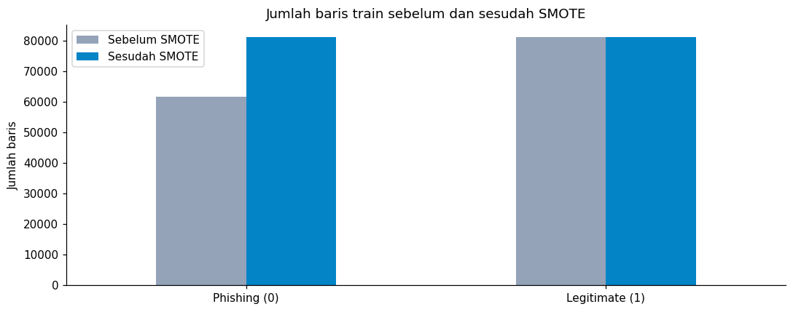
Jumlah baris train per kelas sebelum dan sesudah SMOTE.

G Rancangan evaluasi

STRATEGI VALIDASI
Kami membagi data menjadi train, validation, dan test berdasarkan kelompok domain induk, dengan target sekitar 60:20:20. Metode grouped hold-out ini digunakan untuk menilai kemampuan model mengenali URL dari domain yang belum ditemui saat pelatihan.

Alasan pembagian berdasarkan domain
Beberapa URL dari domain yang sama dapat memiliki pola penamaan, struktur alamat, atau karakteristik halaman yang mirip. Jika data dibagi secara acak per baris, sebagian URL dari satu domain dapat masuk train, sementara URL lainnya masuk test.
Jika pembagiannya seperti itu, model mungkin sudah mempelajari pola domain yang muncul pada test. Skor evaluasi bisa terlihat lebih tinggi daripada kemampuan model ketika menghadapi domain baru.
Untuk mencegahnya, semua URL dari satu domain ditempatkan pada subset yang sama menggunakan GroupShuffleSplit. Domain yang masuk train tidak boleh muncul pada validation atau test.
Peran train, validation, dan test.

Ketiga subset memiliki fungsi yang berbeda.
Subset | Fungsi dalam penelitian
Train | Digunakan untuk mempelajari keputusan seleksi fitur, median imputasi, parameter scaler, serta hubungan antara fitur dan label. SMOTE hanya diterapkan pada bagian ini.
Validation | Digunakan untuk memeriksa kemampuan generalisasi selama pengembangan. Jika dilakukan penyetelan parameter atau ambang keputusan, pemilihannya menggunakan validation atau cross-validation pada train.
Test | Digunakan untuk mengukur hasil akhir setelah seluruh keputusan pemodelan ditetapkan. Data ini tidak digunakan untuk melatih model atau memilih parameter.

Pemisahan ini membedakan tahap belajar, pengembangan, dan penilaian akhir. Hasil test kemudian digunakan untuk memperkirakan kemampuan model pada data yang belum dipelajari.

Proses pembagian dalam dua tahap
Data dibagi dalam dua tahap.
Tahap pertama adalah memisahkan test. GroupShuffleSplit mengambil sekitar 20% kelompok domain sebagai test menggunakan seed 42. Kelompok yang tersisa menjadi data pengembangan, yaitu gabungan calon train dan validation.
Tahap kedua adalah memisahkan train dan validation. Dari kelompok yang tersisa, sebanyak 25% diambil sebagai validation menggunakan seed 43.
Nilai 25% digunakan karena validation ditargetkan mencakup sekitar 20% dari keseluruhan kelompok, sedangkan pembagian tahap kedua dilakukan pada sisa 80%:
Proporsi validation pada tahap kedua = 20% / 80% = 25%.
Dengan demikian, target pembagian akhirnya adalah:
Train: 80% × 75% = 60%.
Validation: 80% × 25% = 20%.
Test: 20%.
Hasil pembagiannya adalah sebagai berikut.
Subset | Jumlah baris | Persentase baris | Jumlah domain induk
Train | 142.748 | 60,747% | 117.258
Validation | 45.924 | 19,543% | 39.086
Test | 46.314 | 19,709% | 39.086
Total | 234.986 | 100% sebelum pembulatan | 195.430

Persentase baris tidak tepat 60:20:20 karena unit yang dibagi adalah kelompok domain. Setiap domain dapat memiliki jumlah URL yang berbeda, sehingga proporsi kelompok dan proporsi baris tidak harus sama.
GroupShuffleSplit dan pemeriksaan irisan kelompok memastikan domain antarsubset terpisah. Angka seed 43 digunakan agar pembagian dapat diulang. Seed perlu ditetapkan untuk menjaga konsistensi eksperimen, bukan dipilih dari hasil test tertinggi.
Pemakaian validation dalam laporan ini
Validation digunakan untuk memilih ambang AUC 0,75 pada Bab Feature Selection dan learning rate 0,3 pada Bab XGBoost dengan Library. Keduanya dipilih dengan aturan yang ditetapkan sebelumnya. Test digunakan pada tahap penilaian akhir dan perbandingan model, tanpa digunakan untuk memilih parameter, ambang, atau fitur.
Model utama (XGBoost library, XGBoost NumPy, dan Decision Tree tanpa batas) dilatih pada 142.748 baris train asli. Model pembanding XGBoost dengan SMOTE dilatih pada 162.204 baris train hasil SMOTE, tetapi metrik Train-nya tetap dihitung pada 142.748 baris train asli. Validation dan test selalu menggunakan baris asli tanpa penambahan sampel sintetis.

Metrik evaluasi dan alasan pemilihan
Phishing dengan label asli 0 diperlakukan sebagai kelas positif. Probabilitas phishing diambil berdasarkan classes_, lalu prediksi phishing diberikan jika P(phishing) ≥ 0,5. Recall = TP/(TP+FN) menilai phishing yang berhasil ditemukan; precision = TP/(TP+FP) menilai ketepatan peringatan; FPR = FP/(FP+TN) menilai legitimate yang salah ditandai. Target proyek adalah recall dan precision minimal 95% serta FPR maksimal 5%.
Accuracy menunjukkan proporsi prediksi yang benar, sedangkan Macro-F1 memberi bobot yang sama pada kedua kelas. ROC-AUC dan average precision (AP) mengukur kualitas pengurutan skor. AP pada notebook dihitung sebagai average precision, bukan luas trapesium kurva PR. Logloss menilai kualitas probabilitas dan memberi penalti besar pada prediksi salah yang sangat yakin. Sebagai contoh pembacaan satuan, FPR 0,000931 setara dengan 0,0931%. Semua metrik ini dibaca bersama jumlah FP dan FN.
Ambang AUC dan learning rate dipilih menggunakan validation. GroupKFold pada train digunakan untuk memeriksa learning curve, sedangkan bootstrap per domain pada test digunakan untuk melihat ketidakpastian selisih hasil antarmodel. Karena data tidak dipisahkan berdasarkan waktu, hasil ini belum menunjukkan kemampuan deteksi phishing pada masa depan.

H Hasil awal dan pembahasan

Ringkasan hasil eksperimen awal
Semua hasil berikut menggunakan test yang sama, yaitu 46.314 URL, dengan phishing sebagai kelas positif dan threshold 0,5. Tabel merangkum hasil beserta metode validasinya. Rincian metrik, seleksi fitur, dan analisis dibahas setelah tabel. RFE diuji sebagai metode seleksi pembanding yang terpisah dari AUC.
Model | Metode validasi | Accuracy | Recall phishing | Precision phishing | FPR
Decision Tree baseline | Grouped hold-out domain | 0,992011 | 0,987569 | 0,993386 | 0,4768%
XGBoost library AUC | Grouped hold-out domain | 0,997884 | 0,996250 | 0,998713 | 0,0931%
XGBoost NumPy AUC | Grouped hold-out domain | 0,997884 | 0,996250 | 0,998713 | 0,0931%
XGBoost AUC + SMOTE | Grouped hold-out domain | 0,997754 | 0,996148 | 0,998507 | 0,1080%
XGBoost + RFE | Grouped hold-out domain | 0,999935 | 1,000000 | 0,999846 | 0,0112%
Angka dan grafik pada laporan bersumber dari output tersimpan XGBoost_Gabungan_Revisi.ipynb. Library dan NumPy menghasilkan label prediksi yang sama, dengan sedikit selisih probabilitas yang dijelaskan pada bagian perbandingan.

Hasil XGBoost dengan library
- Pemilihan learning rate dengan validation
Konfigurasi awal proyek menggunakan learning rate 0,005. Kami kemudian membandingkan lima kandidat dengan jumlah pohon tetap 300. Pilihan ditentukan dari logloss validation terendah pada pohon ke-300, tanpa menggunakan test.
Perbandingan learning rate pada validation (300 pohon)
Learning rate | Logloss train | Logloss validation | Pohon terbaik | Recall | Precision | FPR
0,005 | 0,203491 | 0,206305 | 300 | 97,70% | 92,99% | 5,208%
0,05 | 0,013409 | 0,018237 | 300 | 99,20% | 99,53% | 0,331%
0,1 | 0,006800 | 0,012368 | 300 | 99,42% | 99,68% | 0,223%
0,3 | 0,003210 | 0,010324 | 210 | 99,52% | 99,79% | 0,149%
0,5 | 0,002619 | 0,011298 | 126 | 99,51% | 99,79% | 0,149%

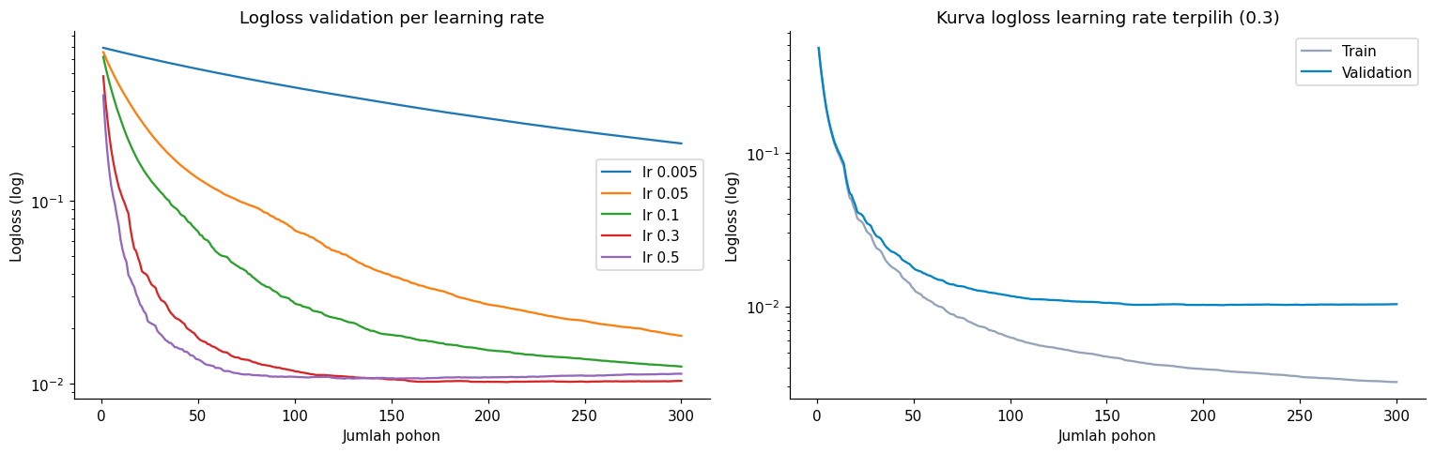
Logloss validation per learning rate (kiri) dan kurva train–validation learning rate 0,3 (kanan).
Learning rate 0,005 belum cukup untuk mempelajari pola data dalam 300 pohon. Logloss validation masih 0,206305, FPR 5,21% melampaui target 5%, dan precision hanya 92,99%. Learning rate 0,3 menghasilkan logloss validation terendah pada pohon ke-300, yaitu 0,010324. Nilai minimumnya, 0,010171, tercapai pada pohon ke-210. Kenaikan kecil setelah titik itu menunjukkan indikasi overfitting ringan pada ronde akhir. Eksperimen tetap menggunakan 300 pohon tanpa early stopping. Pada learning rate 0,5, titik minimum tercapai lebih awal, yaitu pohon ke-126, lalu logloss naik menjadi 0,011298 pada pohon ke-300.
- Hasil evaluasi
Metrik XGBoost library (phishing sebagai kelas positif)
Subset | Accuracy | Precision | Recall | F1 | FPR | ROC-AUC | Logloss
Train | 0,999391 | 0,999968 | 0,998621 | 0,999294 | 0,0025% | 0,999982 | 0,003210
Validation | 0,997126 | 0,997891 | 0,995163 | 0,996526 | 0,1487% | 0,999819 | 0,010324
Test | 0,997884 | 0,998713 | 0,996250 | 0,997480 | 0,0931% | 0,999910 | 0,007537

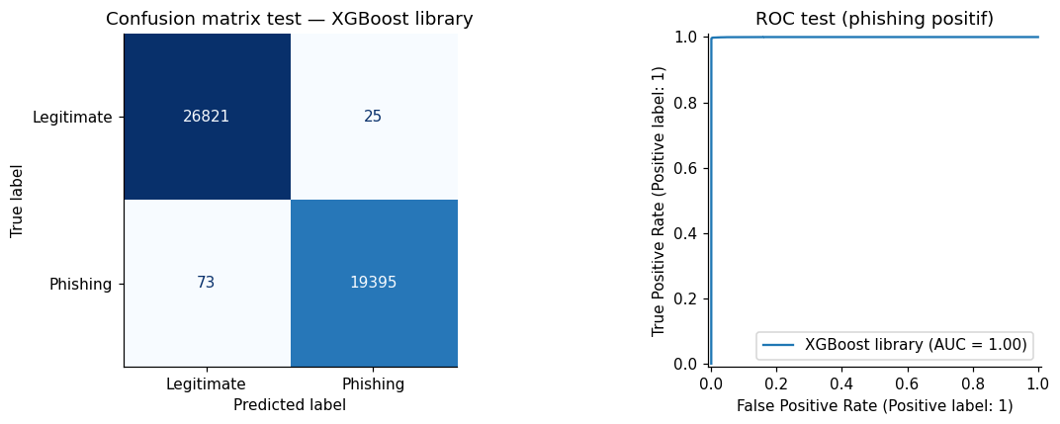
Confusion matrix dan kurva ROC test XGBoost library (phishing sebagai kelas positif).
Dari 46.314 URL test, XGBoost library mengenali 26.821 URL legitimate dengan benar (TN) dan mendeteksi 19.395 URL phishing (TP). Ada 25 URL legitimate yang salah ditandai (FP) dan 73 phishing yang lolos (FN). Accuracy test mencapai 0,997884, ROC-AUC 0,999910, average precision 0,999892, dan logloss 0,007537. Macro-F1 train/test adalah 0,999379/0,997828, dengan gap 0,001551. Hasil pada domain yang diuji tetap tinggi, meskipun kurva validation menunjukkan indikasi overfitting ringan pada ronde akhir. Waktu pelatihan yang tercatat adalah 36,93 detik.
- Feature importance
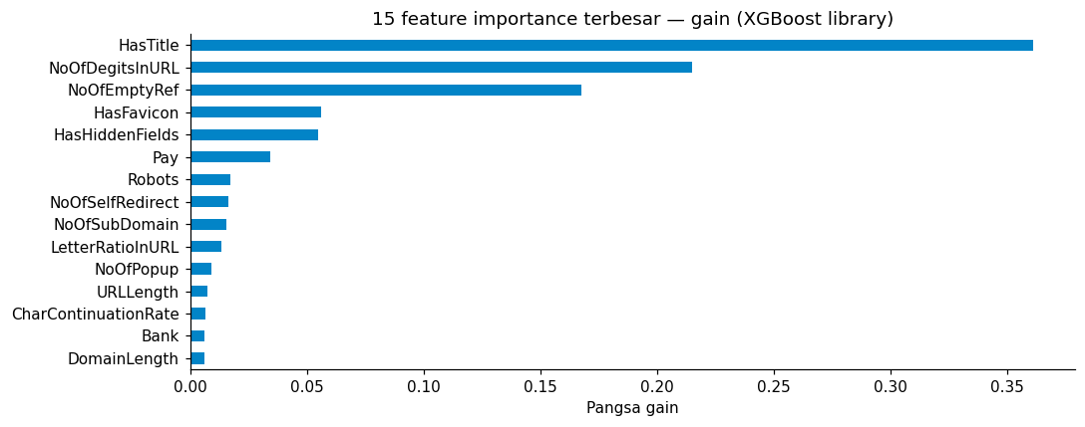
Lima belas feature importance terbesar XGBoost library berdasarkan gain.
Fitur dengan gain rata-rata ternormalisasi tertinggi adalah HasTitle (36,09%), NoOfDegitsInURL (21,49%), dan NoOfEmptyRef (16,74%). Berikutnya adalah HasFavicon (5,60%) dan HasHiddenFields (5,49%). Nilai ini menunjukkan kontribusi relatif fitur terhadap pemisahan pada model, bukan pangsa total_gain seluruh split atau bukti hubungan sebab akibat.

Perbandingan Seleksi Fitur dan Analisis Learning Curve
Bagian ini membandingkan seleksi fitur AUC dua arah dengan RFE, lalu memeriksa hasil belajar model melalui learning curve. RFE memperoleh kinerja test lebih tinggi dalam eksperimen ini. Namun, learning curve yang tersedia memakai fitur hasil AUC dua arah untuk XGBoost dan baseline Decision Tree. Karena itu, diagnosis dari kurva tersebut tidak langsung berlaku pada model RFE.

1 Perbandingan AUC dua arah dengan RFE
AUC dua arah mengukur kemampuan satu fitur membedakan kelas dalam arah positif maupun negatif. Nilainya diambil dari nilai terbesar antara AUC dan satu dikurangi AUC. Nilai mendekati 0,5 menunjukkan daya pisah univariat yang rendah, sedangkan nilai mendekati 1 menunjukkan daya pisah yang tinggi.
$$AUC dua arah = max(AUC, 1 - AUC)$$
Filter AUC menghapus fitur dengan AUC dua arah di atas ambang 0,75 untuk membatasi dominasi fitur yang kuat. RFE menghapus fitur dengan importance XGBoost terendah secara bertahap. Tujuan kedua metode ini berbeda, dan AUC yang tinggi saja belum membuktikan kebocoran data.
Setelah tiga skor referensi dikeluarkan, kedua metode memilih 29 fitur dari 47 kandidat yang sama. RFE menggunakan XGBoost dengan step=5 hingga tersisa 29 fitur. Proses ini menggunakan RFE, bukan RFECV, dan hanya belajar dari train. Model penilai memakai parameter serta pembagian domain yang sama. Notebook juga menguji seluruh 47 fitur eligible sebagai kontrol. Tabel 1 menampilkan hasil test setelah rancangan ditetapkan.

Tabel 1 Hasil test XGBoost dengan dua metode seleksi
Metrik | AUC dua arah | RFE
Jumlah fitur | 29 | 29
Akurasi | 99,7884% | 99,9935%
Precision phishing | 99,8713% | 99,9846%
Recall phishing | 99,6250% | 100,0000%
Macro F1 | 0,997828 | 0,999934
Logloss | 0,007537 | 0,000292

Kinerja prediksi dan arti recall sempurna
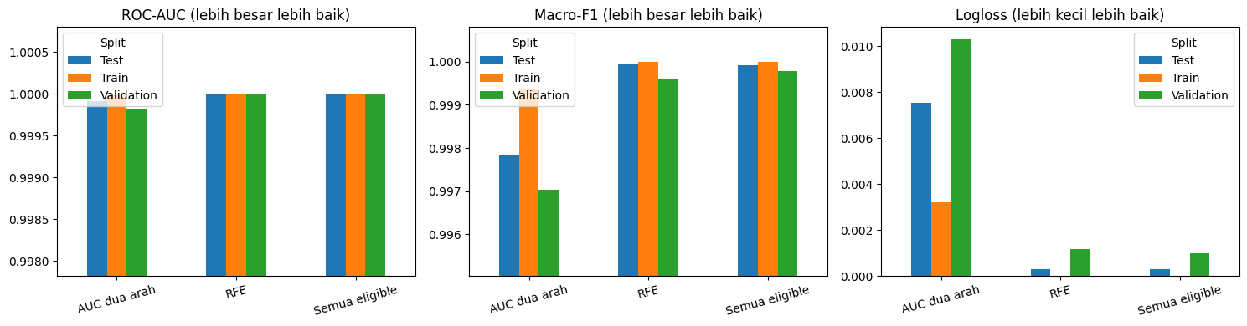
Gambar 1 Perbandingan ROC-AUC, Macro-F1, dan logloss AUC dua arah, RFE, serta seluruh fitur eligible pada tiga subset
Pada Gambar 1, RFE memperoleh Macro-F1 test 0,999934 dan logloss 0,000292. Hasil ini lebih baik daripada AUC dua arah, dengan Macro-F1 0,997828 dan logloss 0,007537. Di sisi lain, importance gain fitur teratas pada RFE lebih terkonsentrasi: 85,55%, dibandingkan 36,09% pada AUC. Nilai tersebut berasal dari gain rata-rata per fitur yang dinormalisasi, bukan proporsi total gain.
Recall phishing 100% pada RFE berarti semua 19.468 URL phishing dalam test terdeteksi, sehingga FN = 0. Masih ada tiga URL legitimate yang ditandai sebagai phishing, atau FP = 3. Jadi, recall sempurna tetap dapat disertai kesalahan prediksi. Nilai recall ini saja juga belum cukup untuk menyimpulkan overfitting.
Tabel 2 Kinerja XGBoost dengan fitur hasil RFE pada tiga split
Split | Recall phishing | Macro F1 | Logloss
Train | 100,0000% | 1,000000 | 0,000023
Validation | 99,9159% | 0,999596 | 0,001158
Test | 100,0000% | 0,999934 | 0,000292

Kinerja validation dan test yang tetap tinggi belum menunjukkan overfitting berat pada RFE, tetapi temuan ini masih terbatas pada pembagian domain yang digunakan. Model kontrol dengan seluruh 47 fitur eligible memperoleh Macro-F1 test 0,999911 dan logloss 0,000297. Uji signifikansi selisih AUC dengan RFE dan learning curve khusus RFE belum tersedia. Kurva pada bagian berikut memakai fitur hasil AUC dua arah.

Hasil XGBoost NumPy dan kesesuaian dengan library
Hasil pelatihan XGBoost NumPy dan perbandingan dengan library
Model NumPy dilatih selama 300 ronde pada 142.748 baris train asli. Logloss train turun dari 0,48046267 pada ronde pertama menjadi 0,00321009 pada ronde ke-300. Waktu pelatihan NumPy adalah 254,15 detik, dibandingkan library 36,93 detik, atau sekitar 6,88 kali lebih lama. Angka ini berasal dari satu eksekusi dan bergantung pada perangkat. Library menggunakan implementasi C++ dengan n_jobs=4, sedangkan NumPy menelusuri pohon secara rekursif.
Kesesuaian probabilitas XGBoost NumPy dan XGBoost library
Subset | Selisih probabilitas maksimum | Label prediksi sama
Train | 2,384186e-07 | 100,00%
Validation | 3,576279e-07 | 100,00%
Test | 4,768372e-07 | 100,00%

Metrik test dan struktur model: library vs NumPy
Metrik test | XGBoost library | XGBoost NumPy
Accuracy | 0,997884 | 0,997884
Precision phishing | 0,998713 | 0,998713
Recall phishing | 0,996250 | 0,996250
F1 phishing | 0,997480 | 0,997480
FPR | 0,0931% | 0,0931%
ROC-AUC | 0,999910 | 0,999910
Logloss | 0,007537 | 0,007537
TN | 26.821 | 26.821
FP | 25 | 25
FN | 73 | 73
TP | 19.395 | 19.395
Fitur akar pohon pertama | NoOfDegitsInURL | NoOfDegitsInURL
Total daun 300 pohon | 7.947 | 7.947

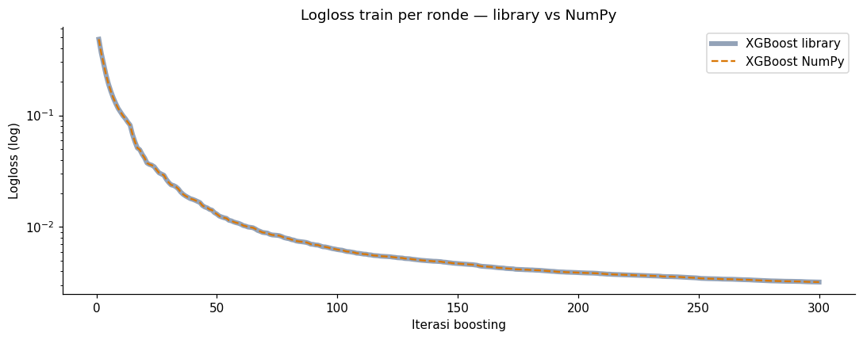
Logloss train per ronde XGBoost library (garis tebal) dan XGBoost NumPy (garis putus-putus).
Selisih probabilitas maksimum antara library dan NumPy adalah 2,384186e-07 pada train, 3,576279e-07 pada validation, dan 4,768372e-07 pada test. Label prediksi keduanya sama 100%, sehingga confusion matrix juga sama. Setelah dibulatkan ke enam desimal, metrik pada tabel terlihat sama; selisih maksimum sebelum pembulatan sekitar 3,8314e-10. Kedua model memilih NoOfDegitsInURL sebagai fitur akar dan menghasilkan 7.947 daun dalam 300 pohon. Kurva logloss keduanya hampir berimpit. Pada konfigurasi ini, hasil implementasi NumPy sesuai secara numerik dengan library, dengan sedikit perbedaan akibat presisi komputasi.

Hasil baseline dan perbandingan dengan XGBoost
Pada perbandingan ini phishing (label asli 0) menjadi kelas positif dan prediksi phishing diberikan jika probabilitas phishing minimal 0,5. Parameter dan ambang ditetapkan sebelum evaluasi test. PR-AUC yang dilaporkan merupakan average precision (AP).
Metrik test Decision Tree tanpa batas dan XGBoost
Metrik test | DT tanpa batas | XGBoost library | XGBoost NumPy
Accuracy | 0,992011 | 0,997884 | 0,997884
Precision phishing | 0,993386 | 0,998713 | 0,998713
Recall phishing | 0,987569 | 0,996250 | 0,996250
F1 phishing | 0,990469 | 0,997480 | 0,997480
Macro-F1 | 0,991796 | 0,997828 | 0,997828
FPR | 0,4768% | 0,0931% | 0,0931%
ROC-AUC | 0,991888 | 0,999910 | 0,999910
Average precision (AP) | 0,987099 | 0,999892 | 0,999892
Logloss | 0,269870 | 0,007537 | 0,007537
TN | 26.718 | 26.821 | 26.821
FP | 128 | 25 | 25
FN | 242 | 73 | 73
TP | 19.226 | 19.395 | 19.395

TN adalah URL legitimate yang dikenali dengan benar, FP adalah legitimate yang salah ditandai, FN adalah phishing yang lolos, dan TP adalah phishing yang terdeteksi. Baseline menghasilkan 128 FP dan 242 FN, atau total 370 kesalahan. XGBoost menghasilkan 25 FP dan 73 FN, atau total 98 kesalahan. Jumlah kesalahannya sekitar 73,51% lebih sedikit pada test ini. Baseline memperoleh ROC-AUC 0,991888 dan logloss 0,269870. Prediksi keliru dengan probabilitas yang sangat yakin dapat memperbesar logloss. XGBoost memperoleh hasil lebih baik pada metrik yang ditampilkan. NumPy dan library menghasilkan label yang sama, serta metrik yang sama setelah dibulatkan ke enam desimal.
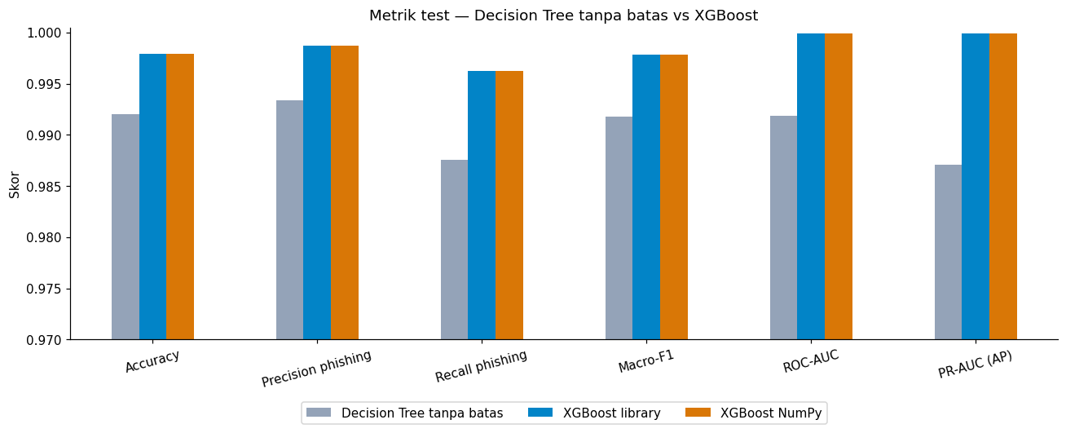
Metrik test Decision Tree tanpa batas, XGBoost library, dan XGBoost NumPy.
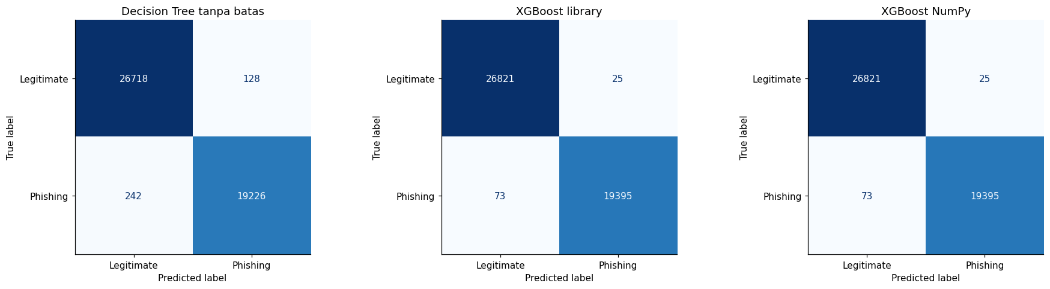
Confusion matrix test ketiga model (urutan kelas legitimate, phishing).
Macro-F1 train, validation, test, dan gap train–test
Model | Macro-F1 train | Validation | Test | Gap train–test
Decision Tree tanpa batas | 0,999472 | 0,991045 | 0,991796 | 0,007675
XGBoost library | 0,999379 | 0,997037 | 0,997828 | 0,001551
XGBoost NumPy | 0,999379 | 0,997037 | 0,997828 | 0,001551

Decision Tree memperoleh Macro-F1 train 0,999472, tetapi nilainya turun menjadi 0,991045 pada validation dan 0,991796 pada test. Gap train–test sebesar 0,007675, sekitar lima kali gap XGBoost yang sebesar 0,001551. Selisih ini menunjukkan indikasi overfitting yang lebih kuat pada baseline. Pada pembagian data ini, XGBoost dengan kedalaman pohon maksimum 6 dan regularisasi bobot daun menghasilkan generalisasi yang lebih baik.
Uji selisih dengan bootstrap per domain
Selisih hasil pada satu test perlu diperiksa karena URL dalam domain induk yang sama dapat saling berkorelasi. Kami melakukan resampling test per domain induk sebanyak 1.000 kali (seed 42). Interval kepercayaan (IK) 95% dihitung dari persentil 2,5 dan 97,5. Selisih dinilai bermakna jika intervalnya tidak memuat nol.
Selisih XGBoost library − Decision Tree tanpa batas pada test (bootstrap per domain)
Metrik | Rata-rata selisih | IK 95% bawah | IK 95% atas | Memuat nol
Accuracy | 0,0059 | 0,0046 | 0,0076 | Tidak
Precision phishing | 0,0053 | 0,0043 | 0,0066 | Tidak
Recall phishing | 0,0086 | 0,0060 | 0,0123 | Tidak
FPR | -0,0038 | -0,0046 | -0,0031 | Tidak

Interval selisih antara XGBoost library dan baseline tidak memuat nol untuk accuracy, precision, recall, maupun FPR. Hasil bootstrap ini mendukung adanya perbedaan pada test yang digunakan. Temuan tersebut tetap berasal dari satu grouped hold-out. Learning rate dipilih melalui validation, dan hasil test tidak dipakai untuk memilih parameter atau mengubah metode utama.

Membaca learning curve
Learning curve menunjukkan hasil saat model dilatih dengan jumlah data yang berbeda. Grafik dibaca mulai dari sisi kiri, ketika data latih masih sedikit. Perbandingan garis train dan evaluasi membantu melihat apakah kinerja pada data yang dipelajari juga bertahan pada domain lain.
Pemeriksaan ini menggunakan tiga fold GroupKFold pada train utama. Di setiap fold, ukuran data latih bertambah dari 10%, 25%, 50%, 75%, hingga 100% domain latih. Seleksi AUC, imputasi, dan standardisasi diulang pada setiap subset tanpa memakai domain evaluasi saat fit. Hyperparameter dan ambang yang sudah dipilih tetap digunakan. Kurva ini memeriksa model dengan pengaturan tersebut; prosesnya bukan nested CV untuk menilai seluruh tahapan seleksi model. Test utama tidak digunakan.
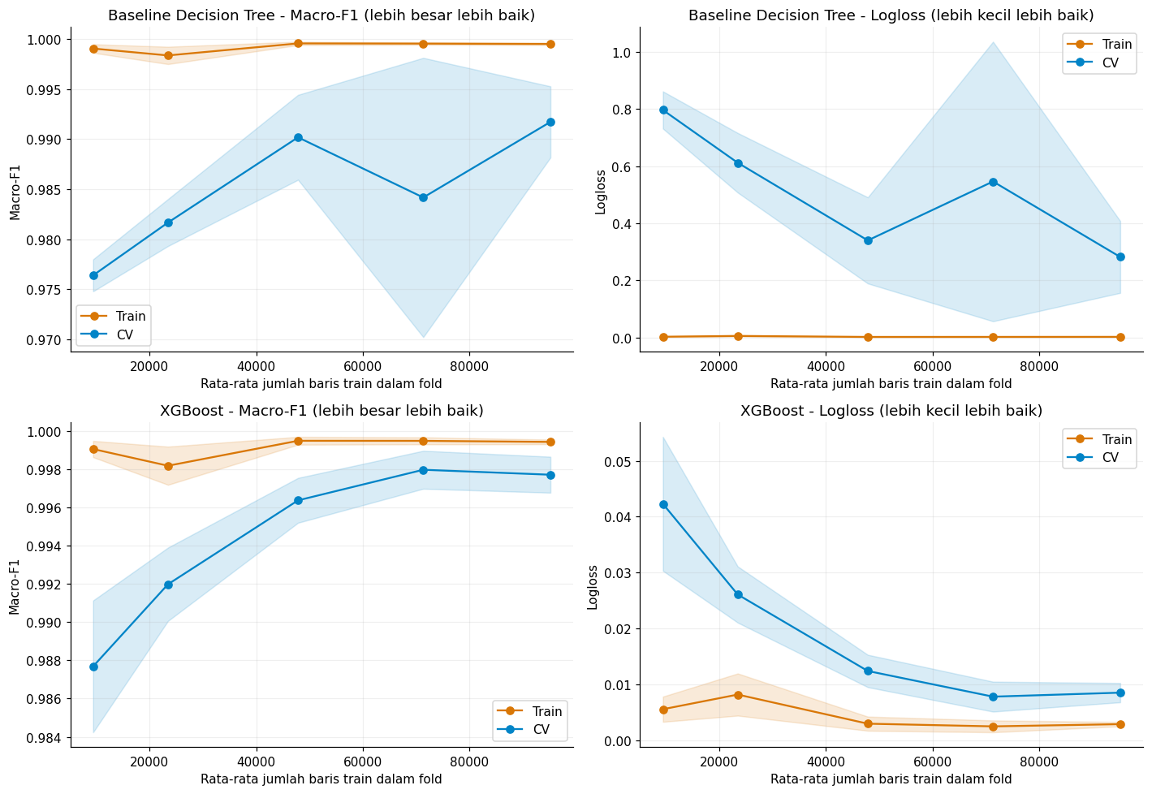
Gambar 2 Perjalanan Macro F1 dan logloss saat data latih bertambah
Garis pada grafik menunjukkan rata-rata tiga fold, sedangkan area berwarna menunjukkan satu simpangan baku antar-fold, bukan interval kepercayaan. Titik 100% memakai seluruh bagian latih dalam fold, sekitar dua pertiga train utama, bukan seluruh dataset. Saat membandingkan panel, perhatikan angka sumbu vertikal karena skalanya berbeda.

Perubahan hasil saat data latih bertambah
Pada ukuran data terkecil, kedua model sudah memperoleh skor train yang tinggi. Dengan rata-rata sekitar 9.412 baris latih, Macro-F1 train keduanya sekitar 0,999042. Skor pada domain evaluasi lebih rendah: Decision Tree memperoleh Macro-F1 0,976404, sedangkan XGBoost 0,987680. Perbedaan ini menunjukkan bahwa skor train yang tinggi belum menjamin hasil yang sama pada domain lain.
Saat data latih bertambah, Macro-F1 evaluasi XGBoost naik menjadi 0,996360 pada ukuran 50% dan 0,997959 pada ukuran 75%. Jaraknya terhadap skor train menyempit dan logloss evaluasi turun. Hasil ini menunjukkan perbaikan prediksi pada domain yang tidak dipakai untuk pelatihan.
Hasil Decision Tree lebih berfluktuasi. Macro-F1 evaluasi naik menjadi 0,990179 pada ukuran 50%, lalu turun ke 0,984174 pada ukuran 75%, sebelum naik lagi pada ukuran penuh. Area variasi yang lebar pada titik 75% menunjukkan perbedaan hasil antar-fold. Dalam eksperimen ini, penambahan data tidak selalu diikuti kenaikan skor.
Tabel 3 Rata-rata hasil pada ukuran data terbesar dalam fold
Model | Split | Macro F1 | Logloss
Decision Tree | Train | 0,999500 | 0,001832
Decision Tree | Evaluasi CV | 0,991717 | 0,281906
XGBoost | Train | 0,999415 | 0,002906
XGBoost | Evaluasi CV | 0,997700 | 0,008538

Pada ukuran data terbesar, setiap fold menggunakan sekitar 95.165 baris latih. Gap Macro-F1 XGBoost sekitar 0,001715, sedangkan Decision Tree sekitar 0,007784. Decision Tree juga memiliki selisih logloss yang lebih besar antara train dan evaluasi. Prediksi salah yang sangat yakin dapat membuat loss evaluasinya jauh lebih tinggi daripada loss train.
Selisih train dan evaluasi menunjukkan indikasi overfitting yang lebih kuat pada baseline. XGBoost memberi hasil generalisasi lebih baik pada domain yang diuji. Skor train dan evaluasinya sama-sama tinggi, sehingga tidak terlihat underfitting berat. Meski begitu, dari ukuran 75% ke 100%, Macro-F1 XGBoost sedikit turun dan loss meningkat. Perubahan ini perlu dibaca bersama variasi antar-fold.

Ketika penambahan pohon tidak lagi membantu
Grafik berikut menggunakan jumlah data yang tetap dan jumlah pohon XGBoost yang bertambah. Setiap pohon memperbaiki prediksi gabungan sebelumnya. Dengan membandingkan train dan validation, kita dapat melihat sampai ronde mana penambahan pohon masih membantu hasil validation.
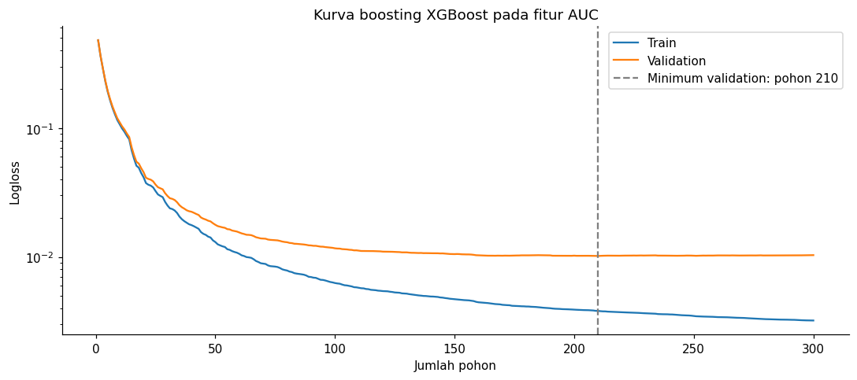
Gambar 3 Logloss train dan validation sepanjang 300 pohon XGBoost
Pada awal pelatihan, logloss train dan validation turun bersama. Artinya, penambahan pohon memperbaiki hasil pada kedua subset. Setelah beberapa ronde, loss train terus turun, sedangkan perbaikan validation melambat. Logloss validation terendah adalah 0,010171 pada pohon ke-210.
Setelah titik minimum tersebut, loss train terus turun hingga sekitar 0,003210 pada pohon ke-300. Sebaliknya, loss validation sedikit naik menjadi 0,010324, atau bertambah sekitar 0,000152 dalam presisi penuh. Pola ini menunjukkan indikasi overfitting ringan pada ronde akhir: model semakin cocok dengan train, tetapi kualitas probabilitas pada validation tidak lagi membaik.
Model AUC dua arah tetap menggunakan 300 pohon dalam eksperimen ini. Titik minimum pada pohon ke-210 menunjukkan peluang untuk menguji early stopping pada eksperimen berikutnya. Pemilihan jumlah pohon perlu menggunakan validation agar test tetap tersedia untuk penilaian akhir.
Diagnosis dari kurva ini hanya berlaku pada model dengan fitur hasil AUC dua arah. Recall RFE sebesar 100% menjelaskan hasil deteksi pada test yang digunakan. Untuk menilai overfitting pada RFE, diperlukan learning curve atau evaluasi tambahan dengan fitur hasil RFE.

Hasil perbandingan sebelum dan sesudah SMOTE
2. Hasil pada validation dan test
Metrik XGBoost sebelum dan sesudah SMOTE
Metrik | Validation sebelum | Validation sesudah | Test sebelum | Test sesudah
Accuracy | 0,997126 | 0,997256 | 0,997884 | 0,997754
Precision phishing | 0,997891 | 0,997682 | 0,998713 | 0,998507
Recall phishing | 0,995163 | 0,995689 | 0,996250 | 0,996148
F1 phishing | 0,996526 | 0,996685 | 0,997480 | 0,997326
Macro-F1 | 0,997037 | 0,997172 | 0,997828 | 0,997695
FPR | 0,1487% | 0,1636% | 0,0931% | 0,1080%
ROC-AUC | 0,999819 | 0,999783 | 0,999910 | 0,999926
Average precision (AP) | 0,999797 | 0,999760 | 0,999892 | 0,999907
Logloss | 0,010324 | 0,010583 | 0,007537 | 0,007297
TN | 26.862 | 26.858 | 26.821 | 26.817
FP | 40 | 44 | 25 | 29
FN | 92 | 82 | 73 | 75
TP | 18.930 | 18.940 | 19.395 | 19.393

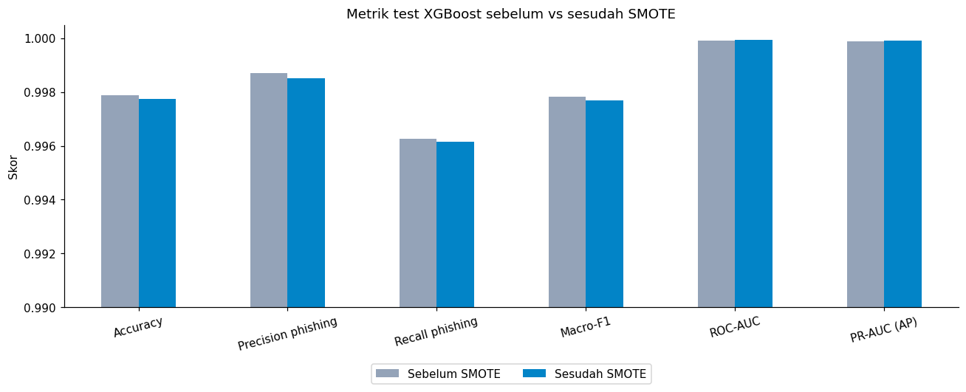
Metrik test XGBoost sebelum dan sesudah SMOTE (sumbu y dimulai dari 0,990).
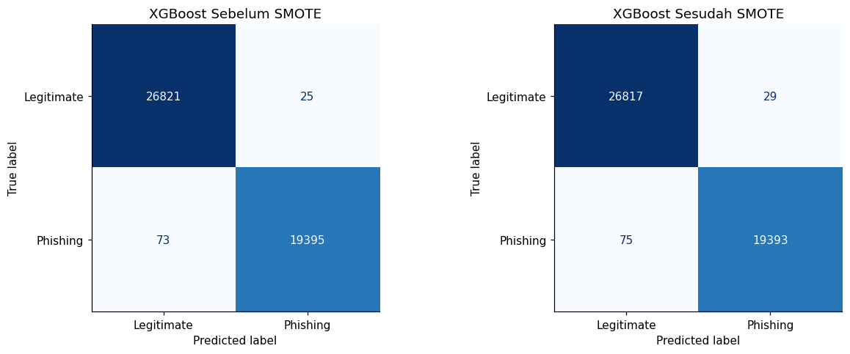
Confusion matrix test XGBoost sebelum dan sesudah SMOTE.
Pada validation, recall phishing naik dari 99,5163% menjadi 99,5689% setelah SMOTE, dengan FN berkurang dari 92 menjadi 82 dan FP meningkat dari 40 menjadi 44. Pada test, accuracy turun dari 0,997884 menjadi 0,997754, FP meningkat dari 25 menjadi 29, dan FN dari 73 menjadi 75. ROC-AUC, average precision, dan logloss test sedikit membaik. Rata-rata probabilitas phishing test adalah 0,419967 sebelum dan 0,420095 sesudah SMOTE; jumlah prediksi phishing berubah dari 19.420 menjadi 19.422, dibanding 19.468 phishing sebenarnya.
3. Uji kebermaknaan selisih
Selisih sesudah − sebelum SMOTE pada test (bootstrap per domain, 1.000 ulangan)
Metrik | Rata-rata selisih | IK 95% bawah | IK 95% atas | Memuat nol
Accuracy | -0,0001 | -0,0003 | 0,0001 | Ya
Precision phishing | -0,0002 | -0,0005 | 0,0001 | Ya
Recall phishing | -0,0001 | -0,0005 | 0,0003 | Ya
FPR | 0,0001 | -0,0001 | 0,0004 | Ya

Semua interval bootstrap 95% untuk selisih accuracy, precision phishing, recall phishing, dan FPR memuat nol. Dengan hasil ini, belum ada bukti perbedaan pada keempat metrik tersebut. Hal ini juga belum cukup untuk menyatakan kedua metode identik atau setara.
4. Kesimpulan perbandingan
Pada ambang keputusan 0,5, SMOTE belum memberi peningkatan yang konsisten. Accuracy, precision, recall, dan Macro-F1 test sedikit turun, sedangkan ROC-AUC, average precision, dan logloss sedikit membaik. Ketimpangan kelas train relatif ringan, sekitar 1,316:1. SMOTE menambah 19.456 baris sintetis, dengan 508 baris atau 2,61% memiliki indikator biner bernilai pecahan. Temuan ini perlu diperhatikan, tetapi belum menjelaskan penyebab selisih kinerja. Sesuai rancangan, model utama tetap memakai seleksi AUC tanpa SMOTE. Penggunaan gradien pada boosting juga tidak menghilangkan kebutuhan untuk menguji penanganan ketimpangan kelas.

I Dokumentasi dan rencana pengembangan

Dokumentasi eksperimen
Kode dan catatan eksperimen tersedia di XGBoost_Gabungan_Revisi.ipynb. Angka serta grafik laporan mengikuti output tersimpan notebook tersebut. Dataset berada di phiusiil+phishing+url+dataset/PhiUSIIL_Phishing_URL_Dataset.csv dalam folder proyek. Jika file tidak ditemukan, notebook mencari CSV di sebelah notebook dan menyediakan pilihan unduhan dari UCI. URL individual dalam dataset tidak perlu dibuka.

Lingkungan dan cara menjalankan
Komponen | Versi tercatat pada output revisi
python | 3.12.14
numpy | 2.3.5
pandas | 2.2.3
scikit-learn | 1.8.0
imbalanced-learn | 0.14.2
xgboost | 3.4.1
tldextract | 5.1.2

1. Gunakan kernel Python 3.12.14, lalu pasang dependensi dengan versi yang tercatat di bawah ini. File requirements.txt di folder utama masih berisi versi lingkungan lama.
python -m pip install numpy==2.3.5 pandas==2.2.3
python -m pip install scikit-learn==1.8.0 imbalanced-learn==0.14.2
python -m pip install xgboost==3.4.1 tldextract==5.1.2 matplotlib ipython
Versi matplotlib dan IPython belum dicatat pada tabel lingkungan notebook. Catat kedua versi tersebut saat menjalankan ulang agar dokumentasi lingkungan lebih lengkap.
2. Buka notebook dari folder proyek dengan kernel tersebut, lalu jalankan semua sel dari awal hingga akhir, termasuk RFE, model NumPy, learning curve, dan SMOTE. Perintah instalasi di notebook masih berupa komentar, sehingga perlu dijalankan terlebih dahulu jika dependensinya belum tersedia.
3. Periksa folder hasil_revisi yang dibuat notebook. Cocokkan environment.csv, audit.json, metadata.json, ambang_auc.csv, learning_rate.csv, ranking_rfe.csv, perbandingan_seleksi_fitur.csv, learning_curve.csv, baseline_vs_xgboost.csv, dan ringkasan_test.csv dengan tabel laporan. Folder ekspor dari eksekusi sebelumnya belum tersedia di proyek lokal.
Jika hasil saat notebook dijalankan ulang berubah, simpan catatan lingkungan, konfigurasi, dan hasil terbaru. Sebelum memperbarui angka laporan, periksa kembali pembagian domain, seluruh tahapan fit, dan orientasi label.

Rencana pengembangan setelah UTS
Hasil Milestone 1 memenuhi target proyek pada test, tetapi cakupan pengujiannya masih terbatas. Algoritma yang sudah dicoba baru Decision Tree dan XGBoost, ambang keputusan masih 0,5, dan hasil utama berasal dari satu pembagian grouped hold-out. Learning curve untuk fitur hasil RFE dan uji selisih antara AUC dan RFE juga belum tersedia.
Pekerjaan setelah UTS kami susun untuk melengkapi kekurangan tersebut dengan mengikuti urutan materi pada kontrak perkuliahan. Tugas Proyek 2 baru dijelaskan pada minggu 9, sehingga rencana ini dapat kami sesuaikan setelah penjelasan itu.
Jadwal pekerjaan setelah UTS sampai UAS
Minggu | Tanggal | Pekerjaan utama | Luaran
9 | 19 November 2026 | GaussianNB dan LinearSVC pada 29 fitur AUC | Tabel perbandingan dengan Decision Tree dan XGBoost
10 | 26 November 2026 | Ambang keputusan, kalibrasi, biaya kesalahan, dan permutation importance | Ambang terpilih, reliability diagram, dan tabel importance
11 | 3 Desember 2026 | Bag of Words dan TF-IDF pada teks URL dengan MultinomialNB dan LinearSVC | Perbandingan model teks URL dan model tabular
12 | 10 Desember 2026 | StratifiedGroupKFold, kurva ROC dan precision-recall, penanganan ketimpangan kelas, dan learning curve RFE | Metrik per fold, rata-rata, dan simpangan baku
13 | 17 Desember 2026 | Random search, early stopping, serta pemilihan jalur fitur dan model | Konfigurasi dan model akhir
14 | 24 Desember 2026 | Penjelasan model, error analysis, PyCaret, dan menjalankan ulang notebook | Analisis kesalahan, notebook, dan log eksperimen
15 | 7 Januari 2027 | Evaluasi akhir, presentasi, dan defense | Slide, demonstrasi, dan hasil test model akhir
16 | 18 sampai 23 Januari 2027 | UAS daring dan perbaikan dari masukan defense | Laporan dan paket proyek akhir

Aturan yang berlaku pada semua eksperimen
Semua eksperimen baru akan memakai pembagian domain yang sama dengan Milestone 1, sehingga hasilnya dapat dibandingkan langsung dengan Decision Tree dan XGBoost. Seleksi fitur, imputasi, scaling, resampling, dan vectorizer hanya di-fit pada bagian latih. Model, parameter, dan ambang dipilih dengan validation atau validasi silang pada train, dan test tidak dipakai selama pengembangan.
Setiap percobaan akan dicatat dalam log yang berisi tujuan, data, fitur, parameter, seed, metrik, waktu pelatihan, dan keputusan yang diambil. Target penilaiannya tetap recall phishing minimal 95%, precision phishing minimal 95%, dan FPR maksimal 5%.
Minggu 9: Naive Bayes dan Support Vector Machine
Kami akan melatih GaussianNB dan LinearSVC pada 29 fitur hasil seleksi AUC dengan preprocessing yang sama seperti XGBoost. GaussianNB mengasumsikan fitur saling bebas pada setiap kelas, padahal URLLength dan NoOfLettersInURL berkorelasi 0,9509 pada train. Kami ingin melihat seberapa jauh asumsi tersebut memengaruhi recall dan precision dibanding model pohon.
SVM akan diuji dengan kernel linear lebih dahulu. Kernel RBF hanya dicoba pada sebagian domain train jika pelatihan pada 142.748 baris terlalu lama, dan ukuran sampelnya akan dicatat. Skor SVM berupa margin, jadi arahnya perlu disesuaikan agar nilai besar berarti phishing sebelum ROC-AUC dihitung. Hasil kedua model akan disusun dalam satu tabel bersama Decision Tree dan XGBoost.
Minggu 10: Ambang keputusan, kalibrasi, dan importance
Semua model Milestone 1 menandai URL sebagai phishing jika probabilitas phishing minimal 0,5. Kami akan menguji ambang 0,05 sampai 0,95 pada validation, lalu memilih recall tertinggi di antara ambang yang memenuhi target precision dan FPR. FN dan FP juga akan diberi biaya berbeda untuk melihat perubahan ambang jika meloloskan phishing dianggap lebih merugikan daripada salah menandai situs sah. Besar biayanya hanya skenario latihan karena proyek ini tidak memiliki data kerugian.
Kalibrasi probabilitas akan dinilai dengan reliability diagram, Brier score, dan logloss pada data yang tidak dipakai untuk melatih model. Permutation importance akan dihitung pada validation, lalu dibandingkan dengan gain. HasTitle, NoOfDegitsInURL, dan NoOfEmptyRef memiliki gain tertinggi pada model sekarang, sehingga kami perlu memeriksa apakah kinerja juga paling turun ketika ketiga fitur itu diacak. Materi multiclass tidak diterapkan karena label dataset hanya dua kelas.
Minggu 11: Teks URL dengan Bag of Words dan TF-IDF
Model tabular memakai fitur halaman seperti HasTitle dan NoOfEmptyRef, yang hanya tersedia jika halaman situs sudah diambil. Pada minggu ini kami akan menguji seberapa baik string URL saja membedakan phishing dan legitimate. URL diolah sebagai teks tanpa membuka situsnya, lalu diubah menjadi fitur Bag of Words dan TF-IDF. Vocabulary dan IDF hanya dipelajari dari train.
Token kata dan n-gram karakter akan dicoba dengan MultinomialNB dan LinearSVC. MultinomialNB membutuhkan nilai nonnegatif, jadi model ini hanya dipakai pada fitur teks. Stemming, lemmatization, dan penghapusan stopword diuji secara terbatas karena URL tidak tersusun seperti kalimat. Hasilnya akan dibandingkan dengan model tabular pada pembagian domain yang sama. Analisis sentimen tidak dikerjakan karena dataset tidak memiliki label sentimen.
Minggu 12: Validasi silang, kurva evaluasi, dan ketimpangan kelas
Kami akan menjalankan 5-fold StratifiedGroupKFold pada train dengan beberapa seed. Stratified K-Fold dan Repeated K-Fold biasa dapat menaruh URL dari domain yang sama pada bagian latih dan evaluasi, sehingga keduanya kami sesuaikan dengan pemisahan domain. Metrik akan dilaporkan sebagai rata-rata dan simpangan baku antar-fold, disertai kurva ROC dan precision-recall.
Penanganan ketimpangan kelas akan dibandingkan di dalam fold, yaitu tanpa penanganan, class weighting, dan SMOTE. SMOTENC ikut diuji karena SMOTE biasa menghasilkan 508 baris sintetis dengan nilai pecahan pada fitur biner. Pada tahap ini kami juga akan membuat learning curve untuk fitur hasil RFE dan menguji selisih AUC dengan RFE memakai bootstrap per domain pada validation.
Minggu 13: Tuning hyperparameter dan pemilihan model
Tuning akan memakai random search pada data pengembangan dengan fold berbasis domain. Untuk XGBoost, ruang pencarian mencakup jumlah pohon, max_depth, learning_rate, min_child_weight, dan reg_lambda. Early stopping ikut diuji karena logloss validation terendah berada pada pohon ke-210, sedangkan model sekarang memakai 300 pohon.
Jalur fitur untuk model akhir juga akan ditentukan di sini. RFE memperoleh skor test lebih tinggi, tetapi gain fitur teratasnya 85,55% dan hanya 13 dari 29 fiturnya sama dengan jalur AUC. Pilihan antara keduanya akan diambil dari hasil validasi silang. Aturan pemilihan ditetapkan sebelum pencarian: kandidat harus memenuhi target recall, precision, dan FPR, lalu dipilih Macro-F1 rata-rata tertinggi. Jika selisihnya sangat kecil, kami memilih model yang lebih sederhana. Dari materi MLOps, kami akan menerapkan penyimpanan versi model, skema fitur, dan konfigurasi.
Minggu 14: Penjelasan model, AutoML, dan dokumentasi
Model terpilih akan dijelaskan melalui fitur yang paling berpengaruh dan pemeriksaan kesalahan pada validation. Pada XGBoost sekarang, validation berisi 92 phishing yang lolos dan 40 URL legitimate yang salah ditandai. Kedua kelompok ini menjadi bahan awal error analysis untuk mencari pola URL atau halaman yang sering keliru.
PyCaret akan dicoba secara terbatas pada data pengembangan. Skornya hanya dibandingkan dengan model lain jika fold-nya dapat menjaga pemisahan domain dan preprocessing-nya tetap berada di bagian latih. Setelah itu, kami akan memperbarui requirements.txt sesuai versi pustaka notebook, menjalankan ulang notebook dari awal dalam lingkungan yang bersih, dan melengkapi log eksperimen.
Minggu 15: Evaluasi akhir, presentasi, dan defense
Sebelum presentasi, model akhir dan ambangnya akan dikunci, lalu dievaluasi pada test. Test sudah dilihat pada Milestone 1, jadi hasil akhirnya tidak sepenuhnya independen, dan keterbatasan ini akan kami sampaikan. Dataset juga tidak memiliki kolom waktu, sehingga kemampuan model pada phishing baru belum dapat diukur.
Materi presentasi mengikuti daftar pada kontrak, mulai dari problem formulation, data, fitur, model, validasi, analisis kesalahan, tuning, perbandingan model, sampai keterbatasan dan reproducibility. Kami juga akan menyiapkan demonstrasi prediksi dan jawaban untuk pertanyaan yang kemungkinan muncul, seperti alasan phishing menjadi kelas positif walaupun labelnya 0, alasan data dibagi per domain, dan arti recall 100% pada RFE.
Minggu 16: UAS dan paket akhir
Masukan dari defense akan kami gunakan untuk memperbaiki laporan sebelum UAS daring. Paket akhirnya berisi laporan, notebook, tautan dataset, tabel eksperimen, dan log percobaan. Angka yang masuk laporan hanya berasal dari eksperimen yang sudah dijalankan dan tercatat di log.

Daftar pustaka
Chawla, N. V., Bowyer, K. W., Hall, L. O., & Kegelmeyer, W. P. (2002). SMOTE: Synthetic minority over-sampling technique. Journal of Artificial Intelligence Research, 16, 321–357. https://doi.org/10.1613/jair.953
Chen, T., & Guestrin, C. (2016). XGBoost: A scalable tree boosting system. Proceedings of the 22nd ACM SIGKDD International Conference on Knowledge Discovery and Data Mining, 785–794. https://doi.org/10.1145/2939672.2939785
imbalanced-learn. (t.t.). Common pitfalls and recommended practices. Diakses 8 November 2026, dari https://imbalanced-learn.org/stable/common_pitfalls.html
Prasad, A., & Chandra, S. (2024). PhiUSIIL Phishing URL (Website) [Dataset]. UCI Machine Learning Repository. https://archive.ics.uci.edu/dataset/967/phiusiil+phishing+url+website+dataset
scikit-learn. (t.t.). Feature selection. Diakses 8 November 2026, dari https://scikit-learn.org/stable/modules/feature_selection.html
XGBoost. (t.t.). Python API Reference: Booster.get_score. Diakses 8 November 2026, dari https://xgboost.readthedocs.io/en/stable/python/python_api.html#xgboost.Booster.get_score
Dokumentasi stable dapat berubah dan berbeda dari versi pustaka eksperimen. Referensi di atas menjelaskan dataset serta metode; seluruh angka eksperimen tetap mengacu pada output notebook revisi.

